 | STAATSCOURANT | Nr. 31826
 | STAATSCOURANT | 30 september
 | STAATSCOURANT | 2025
 | Officiële uitgave van het Koninkrijk der Nederlanden sinds 1814.

Besluit van de Minister van Asiel en Migratie van 16 september 2025, nummer WBV 2025/17, houdende wijziging van de Vreemdelingencirculaire 2000
De Minister van Asiel en Migratie,
Gelet op de Vreemdelingenwet 2000, het Vreemdelingenbesluit 2000 en het Voorschrift Vreemdelingen 2000;
Besluit:

ARTIKEL I
De Vreemdelingencirculaire 2000 wordt als volgt gewijzigd:
A
In de delen A, B en C van de Vreemdelingencirculaire 2000 wordt de afkorting DT&V gewijzigd in DTenV.
B
Paragraaf A2/3 Vreemdelingencirculaire 2000 is gewijzigd en komt te luiden:

3. Onderzoek identiteit en verblijfsstatus
In artikel 4.21 Vb worden de bewijsmiddelen genoemd waarmee personen zich in Nederland op grond van artikel 50, eerste lid, Vw kunnen identificeren. Het visum waarvan sprake is in artikel 4.21, eerste lid, onder e, Vb moet een geldig visum zijn.
Het onderzoeken van kleding of zaken van de opgehouden persoon of het onderzoek verrichten aan het lichaam mag alleen als aan alle volgende voorwaarden wordt voldaan:
• het onderzoek wordt verricht door een ambtenaar belast met grensbewaking of met het toezicht op vreemdelingen;
• andere manieren hebben niet geleid tot het vaststellen van de identiteit en de verblijfsrechtelijke positie van de opgehouden persoon.
De ambtenaar belast met de grensbewaking of met het toezicht op vreemdelingen moet ten behoeve van de vaststelling van de identiteit van de opgehouden persoon alle volgende handelingen verrichten:
• onmiddellijk verzenden van het vingerafdrukkenformulier naar de Dienst Landelijke Operationele Samenwerking (DLOS) met daarop de afgenomen vingerafdrukken van de opgehouden persoon;
• raadplegen van gegevens van de vreemdelingenadministratie;
• het E&S en het (N)SIS raadplegen of de opgehouden persoon onder de opgegeven (of inmiddels vastgestelde) identiteit voorkomt.
De ambtenaar belast met de grensbewaking of met het toezicht op vreemdelingen neemt contact op met het Nationaal Coördinatiecentrum Eurosur Nederland van de KMar, als de vreemdeling stelt in het bezit te zijn van een verblijfsvergunning uit een andere lidstaat van de Europese Unie, Europese Economische Ruimte of uit Zwitserland, om dit te verifiëren.
De ambtenaar belast met de grensbewaking of met het toezicht op vreemdelingen moet de gegevens in de BVV raadplegen om te beoordelen of een terugkeerbesluit moet worden genomen (model M107-A) tegen een vreemdeling die niet rechtmatig in Nederland verblijft.
Als de vreemdeling stelt minderjarig te zijn maar dit niet met bewijsmiddelen kan onderbouwen, kan de ambtenaar belast met de grensbewaking, dan wel de ambtenaar belast met het toezicht op vreemdelingen, een leeftijdsschouw uitvoeren.
De leeftijdsschouw bestaat uit twee sessies die de volgende samenstelling hebben:
− één sessie met één ambtenaar belast met de grensbewaking of met het toezicht op vreemdelingen; en
− één sessie met één ambtenaar belast met de grensbewaking of met het toezicht op vreemdelingen die tevens hulpofficier van justitie is, of door de ambtenaar van politie of van de die daartoe is aangewezen door de korpschef, respectievelijk de Commandant der KMar.
De ambtenaren beoordelen per sessie onafhankelijk van de andere sessie of er sprake is van evidente:
− meerderjarigheid op basis van uiterlijke kenmerken en verklaringen van de vreemdeling die stelt minderjarig te zijn; en
− minderjarigheid op basis van uiterlijke kenmerken en verklaringen van de vreemdeling die stelt meerderjarig te zijn.
Er moet unaniem, in beide sessies, geoordeeld zijn dat sprake is van evidente meerder- of minderjarigheid.
Als de betrokken ambtenaren tot evidente meerderjarigheid concluderen, wordt niet van de door de vreemdeling opgegeven leeftijd uitgegaan en wordt de vreemdeling als meerderjarig geregistreerd, tenzij de vreemdeling de minderjarige leeftijd alsnog met voldoende bewijsmiddelen ondersteunt. Als de ambtenaren tot evidente minderjarigheid concluderen, wordt van de opgegeven leeftijd uitgegaan.
De ambtenaren belast met de grensbewaking of met het toezicht op vreemdelingen zorgen ervoor dat de conclusie van de leeftijdsschouw wordt opgenomen in het dossier van de vreemdeling.
Bij de beoordeling worden alle volgende aspecten van de vreemdeling betrokken:
• het uiterlijk;
• het gedrag;
• de verklaringen; en
• eventuele andere relevante omstandigheden.
C
Paragraaf A2/12.6 Vreemdelingencirculaire 2000 is gewijzigd en komt te luiden:

12.6. Invoeren van signaleringen in het SIS of E&S

SIS
De IND voert een signalering inzake terugkeer in SIS in van de vreemdeling, die:
• een terugkeerbesluit krijgt of heeft gekregen van de daartoe bevoegde ambtenaar als bedoeld in artikel 6.4, eerste lid, VV. Bij dit terugkeerbesluit kan ook een inreisverbod of een besluit in de zin van artikel 24, eerste lid, onder a, Vo (EU) 2018/1861 zijn opgelegd;
• gesignaleerd is vanwege een inreisverbod opgelegd vóór 7 maart 2023, dat nog niet in werking is getreden en er een procedurele gebeurtenis plaatsvindt die leidt tot signalering. De IND wist dan de signalering vanwege het inreisverbod; of
• een terugkeerbesluit zonder inreisverbod heeft gekregen vóór 7 maart 2023 en voor zover bekend bij de IND, nog niet voldaan heeft aan de vertrekplicht en er een procedurele gebeurtenis plaatsvindt die leidt tot signalering.
De IND voert een signalering met het oog op weigering van toegang en verblijf in SIS in van:
• een vreemdeling, die niet beschikt over een verblijfsvergunning inclusief asiel in een andere lidstaat of dit niet heeft aangetoond, en
− ongewenst is verklaard op grond van artikel 67 Vw;
− een besluit heeft gekregen in de zin van artikel 24, eerste lid, onder a, Vo (EU) 2018/1861; of
− daadwerkelijk het grondgebied van de lidstaten heeft verlaten, en aan wie:
• een zwaar inreisverbod met de rechtsgevolgen van 66a, zevende lid, Vw is opgelegd; of
• een licht inreisverbod met de rechtsgevolgen van artikel 66a, zesde lid, Vw is opgelegd;
• een vreemdeling aan wie de toegang tot Nederland is geweigerd in verband met het gebruik van een vals document voor grensoverschrijding of identiteitspapieren. De signaleringsduur is vijf jaar;
• een vreemdeling aan wie de toegang tot Nederland is geweigerd in verband met een aan drugssmokkel gerelateerd misdrijf. De signaleringsduur is vijf jaar;
• een vreemdeling die toegang wil verkrijgen tot Nederland of aan wie de toegang tot Nederland wordt geweigerd, bij wie concrete aanwijzingen zijn dat de vreemdeling een gevaar vormt voor de nationale veiligheid. De signaleringsduur is twintig jaar; of
• een vreemdeling die toegang wil verkrijgen tot Nederland of aan wie de toegang tot Nederland wordt geweigerd, bij wie concrete aanwijzingen zijn dat de vreemdeling een gevaar vormt voor de openbare orde. De signaleringsduur is twee jaar.
Deze signaleringstermijnen zijn van toepassing als de vreemdeling niet onder de werking van de Terugkeerrichtlijn valt in Nederland. Dit betekent dat de vreemdeling:
• zich buiten de EU bevindt (waaronder ook de vreemdeling die wordt geweigerd aan een grensdoorlaatpost die toegang tot de EU geeft); of
• zich weliswaar binnen de EU bevindt, maar zich buiten Nederland bevindt.
De IND voert de signalering inzake terugkeer of met het oog op weigering van toegang en verblijf ook in als de vreemdeling al in SIS is gesignaleerd door een andere lidstaat, zolang de signaleringen niet onverenigbaar zijn met elkaar.
Na de ontvangst van een terugkeerbevestiging van een door Nederland in SIS gesignaleerde vreemdeling, moet de IND:
• de signalering inzake terugkeer wissen; en
• de signalering met het oog op weigering toegang en verblijf invoeren, als aan de vreemdeling ook een inreisverbod of een besluit in de zin van artikel 24, eerste lid, onder a, Vo (EU) 2018/1861 is opgelegd.
De gegevens die een lidstaat bij een signalering in ieder geval in SIS moet invoeren staan vermeld in artikel 4 van Vo (EU) 2018/1860.
Daarnaast voert de IND in ieder geval de gegevens van een verblijfsdocument in SIS in, als:
• de vreemdeling:
− zich uitgeschreven heeft uit de BRP op grond van emigratie; of
− met onbekende bestemming is vertrokken; en
• de geldigheidsduur van het verblijfsdocument nog niet is verlopen en het verblijfsdocument niet is ingeleverd bij de IND. De einddatum van de signalering is gelijk aan de einddatum van het verblijfsdocument.

Rangorde van signaleringen in SIS
De signalering in SIS vanwege een inreisverbod of vanwege een terugkeerbesluit in combinatie met een inreisverbod gaat voor, als er ook sprake is van een besluit tot signalering.
Als het niet (meer) mogelijk is om de vreemdeling vanwege een inreisverbod of vanwege het terugkeerbesluit in combinatie met het inreisverbod te signaleren, wordt de vreemdeling vanwege het besluit tot signalering gesignaleerd. De vreemdeling wordt dan indien mogelijk gesignaleerd in SIS, en anders in E&S.
Als de vreemdeling een terugkeerbesluit zonder inreisverbod heeft gekregen en ook een besluit tot signalering, dan gaat de signalering in SIS vanwege een besluit tot signalering voor op de signalering inzake terugkeer.

E&S
In het E&S staan o.a. vreemdelingenrechtelijke signaleringen, zoals:
• een op grond van artikel 67 Vw ongewenst verklaarde onderdaan van een van de lidstaten of diens familie- of gezinsleden;
• een op grond van artikel 67 ongewenst verklaarde vreemdeling die geen verblijfsvergunning (ook geen verblijfsvergunning asiel) (meer) heeft in Nederland en zich niet in Nederland bevindt;
• een op grond van artikel 67 Vw ongewenst verklaarde vreemdeling die zich niet in Nederland bevindt en een verblijfsvergunning inclusief asiel heeft in één van de lidstaten;
• een vreemdeling die een besluit krijgt in de zin van artikel 24, eerste lid, onder a, Vo (EU) 2018/1861;
• een op grond van artikel 67 ongewenst verklaarde vreemdeling, die
− niet heeft aangetoond over een verblijfsvergunning in een andere lidstaat te beschikken; en
− ongewenst is verklaard vanwege een andere grond dan openbare orde of niet voldoet aan artikel 24, eerste lid, onder a, Vo (EU) 2018/1861;
• een vreemdeling met een verblijfsvergunning inclusief asiel in een van de lidstaten die zich niet heeft gehouden aan de voorwaarden van artikel 12 Vw; de termijn van signalering is maximaal zes maanden; en
• een mvv-plichtige vreemdeling die niet (langer) voldoet aan de voorwaarden waaronder de mvv is afgegeven. De duur van deze signalering wordt gelijk gesteld met de (resterende) duur van de afgegeven mvv.
Wanneer signaleren in SIS mogelijk is, gaat dit altijd voor op signaleren in E&S.
D
Paragraaf A3/1.1 Vreemdelingencirculaire 2000 is gewijzigd en komt te luiden:

1.1. Terugkeerbesluit

1.1.1. Inleiding
Een terugkeerbesluit is een besluit waarin wordt vastgesteld dat de vreemdeling geen rechtmatig verblijf (meer) heeft in Nederland en waaruit de plicht blijkt om de lidstaten van de EU (met uitzondering van Ierland) aangevuld met Noorwegen, IJsland, Zwitserland en Liechtenstein (hierna: lidstaten) te verlaten binnen de daarvoor genoemde termijn naar het land van terugkeer.
Een terugkeerbesluit kan enkel voor een onderdaan van een derde land worden genomen.

1.1.2 Elementen terugkeerbesluit
Een terugkeerbesluit bevat de volgende elementen:
a. de vaststelling dat een vreemdeling niet (meer) rechtmatig in Nederland verblijft;
b. de plicht om de lidstaten te verlaten;
c. de termijn waarbinnen de vreemdeling aan zijn vertrekplicht moet voldoen; en
d. het land/de landen waarnaar de vreemdeling moet terugkeren voor zover dat land/die landen bekend is/zijn.
Ad a.
Er dient vastgesteld te zijn dat een vreemdeling niet (meer) rechtmatig in Nederland verblijft. Specifiek voor vreemdelingen die een aanvraag om een verblijfsvergunning hebben ingediend geldt het volgende. Bij een afwijzing, een buitenbehandelingstelling, het intrekken of het niet verlengen van de geldigheidsduur van een verblijfsvergunning wordt vastgesteld dat er geen sprake (meer) is van rechtmatig verblijf. Dan wordt aan de voorwaarde voor element a voldaan. Tenzij er nog een andere aanvraagprocedure in eerste aanleg loopt waarvan de uitkomst in Nederland mag worden afgewacht. In dat geval wordt (nog) niet aan de voorwaarde voldaan en kan er (nog) geen terugkeerbesluit worden genomen.
Ad b.
Een vreemdeling met een terugkeerbesluit voldoet niet aan zijn terugkeerverplichting als hij vertrekt naar een andere lidstaat. Ook niet als hij daar rechtmatig verblijf heeft. De vreemdeling voldoet alleen aan de terugkeerverplichting als hij het grondgebied van de lidstaten verlaat.
Ad c.
Voor de termijnen die gelden wordt verwezen naar paragraaf A3/3 Vc.
Ad d.
Een land van terugkeer kan zijn:
• het land van herkomst van de vreemdeling (voor een staatloze het land van gebruikelijke woonplaats);
• een land van doorreis op basis van communautaire of bilaterale overnameovereenkomsten of andere regelingen, waaronder begrepen het land waarnaar de vreemdeling kan terugkeren op basis van een removal order; of
• een ander derde land waarnaar de vreemdeling vrijwillig terug wil keren en waar de vreemdeling wordt toegelaten.
In een terugkeerbesluit benoemt de IND, KMar, AVIM of Zeehavenpolitie een of meerdere landen van terugkeer. Als het gestelde herkomstland niet aannemelijk is, benoemt de IND, KMar, AVIM of Zeehavenpolitie zowel dat herkomstland als de landen waarvoor aanwijzingen bestaan dat deze landen van terugkeer kunnen zijn.
Het gevolg van een terugkeerbesluit is dat de vreemdeling gesignaleerd wordt in het Schengeninformatie Systeem inzake terugkeer. Die regels staan beschreven in A2/12 Vc.

1.1.3. Bevoegdheid nemen terugkeerbesluit
De IND neemt een terugkeerbesluit:
• bij een afwijzing of het buiten behandeling stellen van de aanvraag;
• bij de intrekking of het niet verlengen van de geldigheidsduur van de verblijfsvergunning;
• als de vreemdeling zijn aanvraag intrekt; of
• als de IND op basis van een voorstel van de AVIM, Zeehavenpolitie en KMar een zwaar inreisverbod aan een vreemdeling oplegt zonder dat er een aanvraag is ingediend.
De KMar, AVIM of Zeehavenpolitie neemt een terugkeerbesluit als na onderzoek is gebleken dat de vreemdeling niet rechtmatig in Nederland is en zowel Nederland als de lidstaten moet te verlaten. Zie paragraaf A3/2 Vc in het geval de vreemdeling verblijfsrecht heeft in een andere lidstaat.
De IND, KMar, AVIM of Zeehavenpolitie neemt een aanvullend terugkeerbesluit als:
• er in het eerder genomen terugkeerbesluit geen land van terugkeer is genoemd;
• als in de terugkeerprocedure blijkt naar welk land een vreemdeling kan terugkeren, maar dat land niet is genoemd in het eerdere terugkeerbesluit.
In het aanvullend terugkeerbesluit worden een of meerdere landen van terugkeer toegevoegd. Tegen het aanvullend terugkeerbesluit staan rechtsmiddelen open.
De IND, KMar, AVIM of Zeehavenpolitie neemt geen terugkeerbesluit als:
a. er eerder een rechtsgeldig terugkeerbesluit is gegeven terwijl de vreemdeling nog niet heeft voldaan aan zijn vertrekverplichting die is opgenomen in het terugkeerbesluit;
b. de IND de aanvraag heeft afgewezen, maar er nog een andere aanvraag in Nederland loopt die procedureel rechtmatig verblijf geeft, waarop nog niet in eerste aanleg is beslist;
c. de vreemdeling een alleenstaande minderjarige vreemdeling is en zolang niet is vastgesteld dat er adequate opvang aanwezig is in het land van terugkeer (zie paragraaf A3/6.1 en B8/6.1 Vc) (artikel 5 Terugkeerrichtlijn: belang van het kind);
d. er is vastgesteld dat familie-, gezins- of privéleven in de zin van artikel 8 EVRM zich verzet tegen het nemen van een terugkeerbesluit;
e. er is vastgesteld dat de vreemdeling in het land van terugkeer een risico loopt op vervolging, zoals bedoeld in artikel 29, eerste lid, onder a Vw of een reëel risico loopt op ernstige schade (artikel 3 EVRM), zoals bedoeld in artikel 29, eerste lid onder b, Vw;
f. er is vastgesteld dat er sprake is van een risico op schending van artikel 3 EVRM als gevolg van de gezondheidstoestand van de vreemdeling bij uitzetting naar het land van terugkeer; (artikel 5 Terugkeerrichtlijn)
g. als een overdrachtsbesluit ingevolge de Dublinverordening (EU) 604/2013 is genomen; of
h. de vreemdeling valt onder het toepassingsbereik van Richtlijn 2004/38 (burger van de Europese Unie of familielid van de burger van de Europese Unie).
E
Paragraaf A3/2 Vreemdelingencirculaire 2000 is gewijzigd en komt te luiden:

2. Zelfstandig vertrek
De IND, politie, KMar en ZHP starten een terugkeerprocedure op die gericht is op de terugkeer naar het land van herkomst van de vreemdeling, nadat zij de vreemdeling een terugkeerbesluit al dan niet in combinatie met een inreisverbod hebben uitgereikt. De politie, KMar en ZHP kunnen hierbij gebruik maken van model M107-A.
De ambtenaar belast met het toezicht op vreemdelingen mag de vreemdeling op grond van artikel 4.38 Vb vorderen om te verschijnen om gegevens te verstrekken die noodzakelijk zijn voor de voorbereiding van het vertrek uit Nederland. Hieronder vallen in ieder geval de biometrische gegevens van de vreemdeling.
De ambtenaar belast met het toezicht op vreemdelingen moet de vreemdeling uitleggen welke gegevens de vreemdeling moet verstrekken om het vertrek van de vreemdeling uit Nederland mogelijk te maken. De ambtenaar belast met het toezicht op vreemdelingen registreert de vordering tot het verstrekken van gegevens in de vreemdelingenadministratie.
De DTenV kan een vreemdeling bij de feitelijke terugkeer begeleiden. De DTenV kan dit bijvoorbeeld doen bij:
• een alleenstaande minderjarige vreemdeling; of
• een vreemdeling waarbij sprake is van een medische overdracht.
Naast deze begeleiding door de DTenV kunnen andere vormen van begeleiding plaatsvinden, zoals begeleiding:
• door de KMar in het kader van veiligheid van de vlucht; of
• door derden, zoals psychiatrisch geschoolde verpleegkundigen, ter vervulling van de reisvoorwaarden opgenomen in het BMA-advies.

Bevel zich onmiddellijk te begeven naar de verblijfgevende lidstaat en terugkeerbesluit bij vreemdelingen met regulier verblijfsrecht in een andere lidstaat van de Europese Unie (zonder Ierland), Noorwegen, IJsland, Liechtenstein en Zwitserland
In het geval de vreemdeling in één van de lidstaten van de EU (zonder Ierland), Noorwegen, IJsland, Liechtenstein en Zwitserland een geldige reguliere verblijfsvergunning of andere toestemming tot verblijf heeft, wordt in de regel geen terugkeerbesluit uitgevaardigd. Ingevolge artikel 62a, derde lid, Vw wordt aan de vreemdeling in beginsel eerst het bevel gegeven zich onmiddellijk naar het grondgebied van de betrokken lidstaat te begeven (model M106-B). Als dit bevel niet wordt nageleefd of als om redenen van openbare orde of nationale veiligheid het onmiddellijke vertrek van de vreemdeling is vereist, wordt tegen de vreemdeling wel een terugkeerbesluit uitgevaardigd door de IND, KMar, politie of ZHP.

Geen terugkeerbesluit bij vreemdeling met internationale bescherming of met een langdurig ingezetene-status in een andere lidstaat: wel bevel zich onmiddellijk te begeven naar de verblijfgevende lidstaat
In het geval de vreemdeling in één van de lidstaten van de EU (zonder Ierland), Noorwegen, IJsland, Liechtenstein en Zwitserland internationale bescherming of een langdurig ingezetene-status in een andere lidstaat geniet, wordt geen terugkeerbesluit uitgevaardigd. Om die reden kan ook geen inreisverbod worden opgelegd (zie ook A4/2.2 Vc). Ingevolge artikel 62a, derde lid, Vw wordt aan de vreemdeling het bevel gegeven zich onmiddellijk naar het grondgebied van de betrokken lidstaat te begeven (model M106-B).
De IND kan deze vreemdeling enkel ongewenst verklaren als hij zich buiten Nederland bevindt. Zie voor signalering en raadplegingsprocedure: paragraaf A2/12.10 Vc.

Begeleiding terugkeer door DTenV naar lidstaat met regulier verblijfsrecht of internationale bescherming
Een vreemdeling die voldoet aan alle volgende kenmerken wordt door de DTenV begeleid in de terugkeer naar de lidstaat die hem een verblijfsvergunning heeft verleend:
• de vreemdeling is afkomstig uit een derde land;
• de vreemdeling heeft geen rechtmatig verblijf in Nederland;
• de vreemdeling is in het bezit van een door een andere lidstaat van de EU (zonder Ierland), Noorwegen, IJsland, Liechtenstein of Zwitserland afgegeven geldige verblijfsvergunning of andere toestemming tot verblijf; en
• aan de vreemdeling is geen terugkeerbesluit gegeven.
Als de vreemdeling wel een terugkeerbesluit heeft gekregen, begeleidt de DTenV niet in het vertrek naar de andere lidstaat van de EU (zonder Ierland), Noorwegen, IJsland, Liechtenstein en Zwitserland die aan de vreemdeling een verblijfsvergunning of andere toestemming tot verblijf heeft verleend. In dat geval zet de DTenV in op vertrek naar het land zoals genoemd in het terugkeerbesluit.
F
Paragraaf B1/4.2.5 Vreemdelingencirculaire 2000 is gewijzigd en komt te luiden:

4.2.5. Paspoort, afgegeven zonder deugdelijk identificatieproces (‘blanco paspoort’)
De IND merkt een paspoort aan als ‘afgegeven zonder deugdelijk identificatieproces’ als bij de aanvraag en/of afgifte geen kenbare toetsing van de identiteit van de houder van het paspoort heeft plaatsgevonden.
Een indicatie dat sprake is van een dergelijk paspoort kan zijn:
• het ontbreken van (uit- of inreis)stempels in het paspoort, terwijl het paspoort in het land van herkomst is afgegeven;
• het paspoort bevat geen handtekening of de handtekening is met behulp van druktechniek aangebracht;
• een afwijkende handtekening in het paspoort (in vergelijking met eerdere paspoorten of wat in de IND-administratie bekend is);
• het buitenlands paspoort is niet in persoon aangevraagd.
Zolang vaststaat dat de vreemdeling op de juiste wijze is geïdentificeerd, is er geen sprake van een paspoort ‘afgegeven zonder deugdelijk identificatieproces’. Een afgegeven paspoort met een deugdelijk identificatieproces kan onder andere blijken uit:
• de vreemdeling is geïdentificeerd bij aanvraag en/of afgifte van het paspoort;
• de vreemdeling heeft als paspoort een elektronisch reisdocument overgelegd, waar op de chip biometrische kenmerken zijn opgenomen als vingerafdrukken, gezichtsherkenning of irisscan, op voorwaarde dat kan worden vastgesteld dat de vreemdeling voorafgaande aan de afgifte van het overgelegde paspoort daadwerkelijk door de bevoegde autoriteiten is geïdentificeerd;
• het paspoort is gebruikt voor internationale grensoverschrijding en bevat in- en uitreisstempels;
• het paspoort is al eerder gebruikt bij een (eerste) vergunningverlening en geaccepteerd als bewijsmiddel; of
• de vreemdeling heeft eerder een paspoort overgelegd dat is afgegeven na deugdelijk identificatieproces, waarvan de personalia overeenkomen met het opvolgende paspoort dat is afgegeven zónder deugdelijk identificatieproces.
Als er sprake is van een paspoort ‘afgegeven zonder deugdelijk identificatieproces’ en er daardoor ook twijfel aan de identiteit en nationaliteit van de vreemdeling bestaat, dan wordt herstelverzuim geboden. De vreemdeling wordt gevraagd om bewijsmiddelen over te leggen en uitleg te geven die de twijfel wegnemen.
Het algemene uitgangspunt is dat de vreemdeling moet aantonen dat het paspoort terecht aan hem is verstrekt. Het paspoort kan alleen worden geaccepteerd, als gebleken is dat het paspoort authentiek is en aan de rechtmatige houder is afgegeven. De vreemdeling kan bijvoorbeeld door het overleggen van een (zo nodig) gelegaliseerde verklaring van de autoriteiten van het land van afgifte aantonen dat het paspoort authentiek is en aan hem als rechtmatige houder is afgegeven.
Het feit dat een paspoort biometrisch is, betekent op zichzelf nog niet dat er een deugdelijk identificatieproces heeft plaatsgevonden. Daarom kunnen ook bij biometrische paspoorten aanvullende bewijsmiddelen worden verlangd. Deze situatie doet zich bijvoorbeeld voor wanneer het paspoort niet in persoon bij de bevoegde autoriteiten van het land van afgifte is aangevraagd of opgehaald. Via een gelegaliseerde verklaring van de bevoegde autoriteiten van het land van afgifte, bijvoorbeeld een ambassade of consulaat, kan dan worden bevestigd dat het paspoort terecht aan de vreemdeling is verstrekt.
De verklaring kan worden gelegaliseerd door de legalisatiebalie van het Ministerie van Buitenlandse Zaken. Legalisatie van de consulaire verklaring maakt in dit verband ook onderdeel uit van het bewijs dat er een deugdelijke toetsing aan de identiteit heeft plaatsgevonden. Immers, de identiteitscheck is alleen deugdelijk te noemen als deze is gedaan door de daartoe bevoegde autoriteiten.
Het is niet vereist dat in de bewijsmiddelen is opgenomen dat de persoon zich fysiek heeft geïdentificeerd, dan wel dat de betreffende autoriteit de persoon aan de hand van een ander identiteitsdocument heeft geïdentificeerd dan het paspoort ‘afgegeven zonder deugdelijk identificatieproces’.
Als de IND gerede twijfel heeft of bij de aanvraag en afgifte van een nationaal paspoort een goede identiteitsvaststelling heeft plaatsgevonden en daarom ook twijfel bestaat aan de identiteit en nationaliteit van de vreemdeling, dan kan de IND de vreemdeling vragen om een nationale identiteitskaart over te leggen. Zeker als bij een identiteitskaart sprake is van een chip met biografische en biometrische gegevens, dan kan een dergelijke identiteitskaart mogelijk de twijfel aan de identiteit en nationaliteit wegnemen.
Als de handtekening in het paspoort van de vreemdeling ontbreekt, dan moet de vreemdeling zich wenden tot de autoriteiten van het land van herkomst en de handtekening alsnog in het paspoort plaatsen in het bijzijn van de bevoegde autoriteiten. De vreemdeling moet een (indien nodig gelegaliseerde) verklaring verkrijgen bij de bevoegde autoriteiten van het land waarvan hij onderdaan is, waaruit blijkt dat de handtekening onder toezicht van de autoriteiten van het land van herkomst is geplaatst. Deze (indien nodig gelegaliseerde) verklaring moet de vreemdeling vervolgens overleggen bij de IND.
Als het niet mogelijk is om alsnog een handtekening in het paspoort te plaatsen, dan moet de vreemdeling een nieuw paspoort aanvragen bij de autoriteiten van het land van herkomst. De IND ontheft de vreemdeling in dat geval in beginsel niet van de verplichting van het overleggen van een geldig paspoort.
Als er geen twijfel bestaat aan de identiteit en nationaliteit van de vreemdeling, dan werpt de IND het bezit van een paspoort ‘afgegeven zonder deugdelijk identificatieproces’ niet tegen.
G
Paragraaf B1/4.4 Vreemdelingencirculaire 2000 is gewijzigd en komt te luiden:

4.4. Openbare orde en nationale veiligheid
De IND wijst de aanvraag voor een verblijfsvergunning wegens gevaar voor de openbare orde af als de vreemdeling wegens een misdrijf:
• een transactieaanbod heeft aanvaard;
• een strafbeschikking is opgelegd; of
• is veroordeeld tot:
• een onvoorwaardelijke gevangenisstraf, een vrijheidsontnemende maatregel, onvoorwaardelijke jeugddetentie, een onvoorwaardelijke maatregel betreffende het gedrag van de jeugdige, onvoorwaardelijke TBS, onvoorwaardelijke plaatsing in een inrichting voor stelselmatige daders of een onvoorwaardelijke plaatsing in een inrichting voor jeugdigen;
• een taakstraf; of
• een onvoorwaardelijke geldboete.
De IND wijst de aanvraag voor een verblijfsvergunning niet af wegens gevaar voor de openbare orde als het transactieaanbod of de strafbeschikking er uitsluitend toe strekt dat de vreemdeling afstand doet van illegale beeld-of geluidsdragers.
Onder gevaar voor de openbare orde verstaat de IND ook:
• gevaar voor de openbare rust;
• gevaar voor de goede zeden;
• gevaar voor de volksgezondheid;
• gevaar voor de (goede) internationale betrekkingen; of
• ongewenste politieke activiteiten.
De IND beoordeelt per geval of hiervan sprake is.
Als een strafzaak wegens een misdrijf openstaat en de uitkomst hiervan voor het te nemen besluit noodzakelijk is, neemt de IND contact op met het OM. De IND verlengt de termijn voor het nemen van een besluit met maximaal zes maanden als het onderzoek niet is afgerond voor het verstrijken van de beslistermijn. Als de aanvraag is ingediend door een langdurig ingezetene of diens gezinslid bedraagt de termijn waarmee de beslistermijn kan worden verlengd maximaal drie maanden.

Termijnen
De IND wijst de aanvraag voor een verblijfsvergunning regulier voor bepaalde tijd niet af op grond van artikel 3.77, eerste lid aanhef en onder c, Vb als op het moment van de aanvraag of het moment van beslissen wordt voldaan aan één van de volgende voorwaarden:
• er zijn twintig jaren verstreken bij misdrijven waarop een gevangenisstraf van meer dan zes jaar staat;
• er zijn tien jaren verstreken bij gewelds- en drugsmisdrijven waarop een gevangenisstraf van zes jaar of minder staat; of
• er zijn vijf jaren verstreken bij andere misdrijven dan hierboven genoemd.
De hierboven genoemde termijnen vangen aan op de dag waarop:
• het vonnis of strafbeschikking onherroepelijk is geworden; of
• het transactievoorstel is aanvaard.
Als de tenuitvoerlegging van de straf, bijvoorbeeld vanwege een vonnis bij verstek, pas later heeft plaatsgevonden, vangt de termijn aan op de dag waarop de straf volledig ten uitvoer is gelegd.
In de volgende gevallen is de straf volledig ten uitvoer gelegd:
• bij een vrijheidsbenemende straf of maatregel: de datum van invrijheidstelling;
• bij een taakstraf: de datum waarop de taakstraf is voltooid;
• bij een vermogensstraf: de datum waarop de geldboete of transactie is betaald.
De IND past deze regels ook toe als sprake is van het (gedeeltelijk) kwijtschelden van een straf, zoals bedoeld in artikel 3.77, derde lid, Vb.
De IND past de termijnen als hierboven beschreven niet toe in één van de volgende gevallen:
• een veroordeling voor een misdrijf tegen het leven gericht;
• het bij herhaling veroordeeld worden voor misdrijven; of
• ernstige redenen om te veronderstellen dat de vreemdeling (of diens gezinslid) zich schuldig heeft gemaakt aan gedragingen als bedoeld in artikel 1F van het Vluchtelingenverdrag.
Van het bij herhaling veroordeeld worden voor misdrijven is sprake als:
• meer dan één straf is opgelegd; of
• één straf is opgelegd voor een aantal bewezen verklaarde strafbare feiten (voeging).

Nationale veiligheid
De IND wijst de aanvraag voor een verblijfsvergunning regulier voor bepaalde tijd af als er concrete aanwijzingen zijn dat de vreemdeling een gevaar vormt voor de nationale veiligheid. Het bestaan van concrete aanwijzingen blijkt in ieder geval uit:
• een (individueel) ambtsbericht van de AIVD; of
• een (individueel) ambtsbericht van andere (buitenlandse) ministeries of inlichtingendiensten.
Toepassing van deze grond is niet afhankelijk van een strafrechtelijke veroordeling.
Een gevaar voor de nationale veiligheid kan ook blijken uit de omstandigheid dat de vreemdeling:
• is veroordeeld wegens een terroristisch misdrijf, als bedoeld in artikel 83, 134a en 205 van het Nederlandse Wetboek van Strafrecht; of
• is veroordeeld wegens een terroristisch misdrijf in het buitenland; of
• is veroordeeld wegens een misdrijf uit het Nederlandse Wetboek van Strafrecht, als bedoeld in artikel 98a tot en met 98d, 138ab, 138b, 138c, 177, 178, 272, 273, 328ter, 350a, 350c, 363, 364, 97 tot en met 97b of artikel 99 en dat misdrijf is gepleegd voor een buitenlandse mogendheid; of
• bijzonder ernstige gedragingen (heeft) verricht met een terroristisch oogmerk.
Bovengenoemde omstandigheden zijn niet limitatief.
H
Paragraaf B8/9.1.1 Vreemdelingencirculaire 2000 is gewijzigd en komt te luiden:

9.1.1. Algemene voorwaarden

Geldig document voor grensoverschrijding
De IND verleent vrijstelling van het vereiste over een geldig document voor grensoverschrijding te beschikken als wordt voldaan aan alle volgende voorwaarden:
• de vreemdeling verblijft in Nederland;
• er bestaat voldoende inzicht in de identiteit en nationaliteit van de vreemdeling. De autoriteiten van het land waarvan de vreemdeling onderdaan is betwisten de identiteit en nationaliteit van de vreemdeling niet;
• de vreemdeling toont aan dat de enige mogelijkheid voor de afgifte of verlenging van een geldig document voor grensoverschrijding vereist dat de vreemdeling in persoon terugkeert naar het land van herkomst;
• als gevolg van stopzetting van de medische behandeling ontstaat een medische noodsituatie; en
• de behandeling van de medische aandoening kan niet plaatsvinden in het land van herkomst.

Middelenvereiste
De IND wijst de aanvraag voor een verblijfsvergunning af als de vreemdeling niet over voldoende middelen van bestaan beschikt voor de kosten van het levensonderhoud gedurende het voorgenomen verblijf in Nederland.
De IND wijst de aanvraag af als de kosten die verbonden zijn aan het verblijf van de vreemdeling in Nederland in verband met de medische behandeling met algemene middelen worden gefinancierd.
De IND wijst de aanvraag voor een verblijfsvergunning niet af als artikel 3.46, vierde lid, Vb van toepassing is.

Beletselen in de zin van artikel 64 Vw
Met een jaar direct voorafgaand aan de aanvraag, zoals bedoeld in artikel 3.46, vierde lid, Vb, bedoelt de IND dat sprake moet zijn van één aaneengesloten jaar uitstel van vertrek op grond van artikel 64 Vw direct voordat de vreemdeling de aanvraag indient voor een verblijfsvergunning regulier voor bepaalde tijd voor het ondergaan van een medische behandeling.
De IND verleent geen verblijfsvergunning regulier medisch als de vreemdeling onvoldoende actief heeft gewerkt aan:
• het verkrijgen van garanties voor toegang tot medische zorg in het land van herkomst;
• het realiseren van zijn vertrek.
Paragraaf A3/7.3.1 Vc is van overeenkomstige toepassing.
Van onvoldoende meewerken is in ieder geval sprake als de vreemdeling:
• Heeft geweigerd een medisch dossier over te leggen ter vertaling voor medicus in land van herkomst;
• Geen serieuze poging heeft verricht om reispapieren te regelen;
• Niet heeft meegewerkt aan het vaststellen van zijn identiteit.

Tijdig ingediende aanvraag
De vreemdeling draagt zelf de volledige verantwoordelijkheid voor de tijdige indiening van de aanvraag. Als de vreemdeling de aanvraag voor de verblijfsvergunning niet tijdig indient, is er geen sprake meer van een jaar uitstel van vertrek op grond van artikel 64 Vw direct voorafgaande aan de aanvraag.
De IND beschouwt de aanvraag als tijdig ingediend als de vreemdeling de aanvraag bij de IND indient in de periode tussen:
• 28 dagen voor het eindigen van het jaar rechtmatig verblijf op grond van artikel 64 Vw; en
• 28 dagen na het eindigen van het jaar rechtmatig verblijf op grond van artikel 64 Vw.

Niet tijdig ingediende aanvraag maar niet toerekenbaar
Als de vreemdeling de aanvraag later indient dan 28 dagen nadat het rechtmatig verblijf op grond van artikel 64 Vw is geëindigd, dan beschouwt de IND de aanvraag als tijdig, als de te late indiening van de aanvraag niet aan de vreemdeling is toe rekenen. In deze gevallen geeft de IND toepassing aan artikel 3.46, vierde lid, Vb. De IND vindt in ieder geval dat de volgende omstandigheden geen verschoonbare redenen zijn voor de te late indiening:
• de vreemdeling geeft aan dat de IND hem er niet op heeft gewezen dat zijn rechtmatig verblijf binnenkort eindigt en dat hij een aanvraag indienen; of
• de vreemdeling geeft aan meer tijd nodig te hebben om de voor de aanvraag benodigde bewijsmiddelen te verzamelen.

Ingangsdatum van de verblijfsvergunning
De IND verleent de verblijfsvergunning regulier voor bepaalde tijd in verband met medische behandeling met als ingangsdatum de datum van de aanvraag van de verblijfsvergunning.
Als de vreemdeling de voor de aanvraag relevante gegevens na het indienen van de aanvraag heeft aangeleverd, dan geldt als ingangsdatum de datum, waarop de vreemdeling zijn aanvraag compleet heeft gemaakt.
Daarnaast geldt het volgende:
• Als de vreemdeling de aanvraag indient na 28 dagen voor het eindigen van het jaar rechtmatig verblijf, maar voor de datum waarop het rechtmatige verblijf grond van artikel 64 Vw eindigt, verleent de IND de verblijfsvergunning niet eerder dan met ingang van de datum waarop het jaar rechtmatig verblijf op grond van artikel 64 Vw eindigt;
• Als de vreemdeling de aanvraag indient na de datum waarop het rechtmatige verblijf grond van artikel 64 Vw eindigt, maar binnen 28 dagen na het eindigen van het jaar rechtmatig verblijf, verleent de IND de verblijfsvergunning altijd met een onderbreking in het verblijfsrecht;
• Als de vreemdeling de aanvraag indient voor het einde van het jaar rechtmatig verblijf op grond van artikel 64 Vw, verleent de IND de verblijfsvergunning met onderbreking in het verblijfsrecht, als de vreemdeling nadat het rechtmatig verblijf op grond van artikel 64 Vw is geëindigd aantoont aan alle voorwaarden te voldoen.
Bij onderbreking in het verblijfsrecht van de vreemdeling telt de IND de voorgaande periode van rechtmatig verblijf op grond van artikel 8, onder j, Vw niet mee voor de periode van drie jaar rechtmatig verblijf die nodig is om aanspraak te maken op een verblijfsvergunning onder de beperking ‘niet tijdelijk humanitair’ (zie in dit verband paragraaf B9/8 Vc).
I
Paragraaf C2/10.3.2 Vreemdelingencirculaire 2000 is gewijzigd en komt te luiden:

10.3.2. Terugkeerbeletsel
Als de IND een verblijfsvergunning asiel voor bepaalde tijd afwijst, intrekt of de aanvraag om verlenging van de geldigheidsduur ervan afwijst wegens gevaar voor de openbare orde of de nationale veiligheid of met toepassing van artikel 1F van het Vluchtelingenverdrag, kan er eveneens sprake zijn van een terugkeerbeletsel. De IND beoordeelt altijd of sprake is van een situatie waarbij de vreemdeling bij terugkeer naar het land van herkomst:
a. risico loopt op vervolging, zoals bedoeld in artikel 29, eerste lid, onder a Vw; of
b. reëel risico loopt op ernstige schade (artikel 3 EVRM), zoals bedoeld in artikel 29, eerste lid onder b, Vw.
Als sprake is van één van bovengenoemde situaties en er is geen ander land waarnaar de vreemdeling kan terugkeren, neemt de IND geen terugkeerbesluit. De IND neemt dan in het besluit op dat de vreemdeling zelfstandig uit Nederland moet vertrekken, maar niet zal worden uitgezet naar het land van herkomst. De IND noemt in het besluit geen uiterste vertrektermijn.
Als vanwege een terugkeerbeletsel geen terugkeerbesluit en daarmee geen inreisverbod kan worden gegeven, beoordeelt de IND of een besluit tot signalering kan worden opgelegd. In A4/4 staan de voorwaarden vermeld om wegens een gevaar voor de openbare orde of de nationale veiligheid een besluit tot signalering op te leggen.
Als op een later moment wordt vastgesteld dat de vreemdeling niet langer te vrezen heeft voor vervolging of dat artikel 3 EVRM zich niet meer verzet tegen uitzetting van de vreemdeling, neemt de IND een terugkeerbesluit of een besluit waaruit blijkt dat er niet langer sprake is van een terugkeerbeletsel en legt eventueel een besluit tot signalering en/of inreisverbod op. De IND maakt dit besluit kenbaar aan de vreemdeling. Hiertegen kan de vreemdeling rechtsmiddelen aanwenden.
J
Afkortingenlijst Vreemdelingencirculaire 2000 is gewijzigd en komt te luiden als in bijlage 1.
K
Model M17 is gewijzigd en komt te luiden als in bijlage 2
L
Model M17A is gewijzigd en komt te luiden als in bijlage 3
M
Model M18 is gewijzigd en komt te luiden als in bijlage 4
N
Model M35-I is gewijzigd en komt te luiden als in bijlage 5
O
Model M55 is gewijzigd en komt te luiden als in bijlage 6
P
Model M101 is gewijzigd en komt te luiden als in bijlage 7
Q
Model M109-C is gewijzigd en komt te luiden als in bijlage 8
R
Model M119 is gewijzigd en komt te luiden als in bijlage 9
S
Model M120 is gewijzigd en komt te luiden als in bijlage 10

ARTIKEL II
Dit besluit treedt in werking met ingang van 1 oktober 2025.
Dit besluit zal (met de toelichting) in de Staatscourant worden geplaatst.
’s-Gravenhage, 16 september 2025
De Minister van Asiel en Migratie,
namens deze,
R. Maas
directeur-generaal Immigratie- en Naturalisatiedienst

BIJLAGE 1
Afkortingenlijst
ABRvS | Afdeling bestuursrechtspraak van de Raad van State
AC | aanmeldcentrum
ACRU | aanvullende Cao Rijk uitzendingen
AIVD | Algemene Inlichtingen- en Veiligheidsdienst
amv | alleenstaande minderjarige vreemdeling
Anw | Algemene nabestaandenwet
AOW | Algemene Ouderdomswet
APV | Algemene Plaatselijke Verordening
AVG | Algemene verordening gegevensbescherming
AVIM | Afdeling Vreemdelingpolitie, Identificatie en Mensenhandel
awb | Algemene wet bestuursrecht
B&W | college van burgemeester en wethouders
Benelux | België, Nederland, Luxemburg
BIG-register | Beroepen in de Individuele Gezondheidszorg
BMA | Bureau Medische Advisering
BRP | basisregistratie personen
BuPo | Internationaal Verdrag inzake Burgerrechten en Politieke Rechten
BuWav | Besluit uitvoering wet arbeid vreemdelingen 2022
BuZa | (Minister/Ministerie van) Buitenlandse Zaken
bv | besloten vennootschap
BVID | Basisvoorziening Identiteitsvaststelling
BVV | Basisvoorziening vreemdelingensysteem
BW | Burgerlijk Wetboek
BZK | (Minister/Ministerie van) Binnenlandse Zaken en Koninkrijksrelaties
Cao | collectieve arbeidsovereenkomst
CIR | Centraal Insolventieregister
CJIB | Centraal Justitieel Incassobureau
COA | Centraal Orgaan opvang asielzoekers
COVOG | Centraal Orgaan Verklaring Omtrent het Gedrag
Crebo | Centraal register beroepsopleidingen
CROHO | Centraal Register Opleidingen Hoger Onderwijs
cv | commanditaire vennootschap
DBIN | Directie Buitenlandse Investeringen in Nederland
DGPJS | Directoraat-Generaal Preventie, Jeugd en Sancties
DISA | Dienst Identificatie en Screening Asielzoekers
DLOS | Dienst Landelijke Operationele Samenwerking
DNA | deoxyribonucleic acid (desoxyribonucleïnezuur)
DTenV | Dienst Terugkeer en Vertrek
DUO | Dienst Uitvoering Onderwijs, voorheen IB-Groep en CFI
EBV | Elektronisch Berichtenverkeer
EER | Europese Economische Ruimte
EEG | Europese Economische Gemeenschap
EG | Europese Gemeenschap
EHRM | Europees Hof voor de Rechten van de Mens
EU | Europese Unie
EVRM | Europees Verdrag tot Bescherming van de Rechten van de Mens en de Fundamentele Vrijheden
EZ | (Minister/Ministerie van) Economische Zaken en Klimaat
E&S | Executie en Signalering systeem
Flexwet | Wet Flexibiliteit en Zekerheid
GGD | Gemeentelijke Gezondheidsdienst
GG&GD | Gemeentelijke Geneeskundige en Gezondheidsdienst in de gemeente Utrecht
GVVA | Gecombineerde vergunning voor verblijf en arbeid
HAV | Haags Adoptieverdrag
hbo | hoger beroepsonderwijs
HKS | Herkenningsdienstsysteem
HKBV | Haags Kinderbeschermingsverdrag 1996
HvJ EG | Hof van Justitie van de Europese Gemeenschappen
IBDP | Internationaal Baccalaureaat Diploma Programma
ICORN | International Cities of Refuge Network
IND | Immigratie- en Naturalisatiedienst
IOM | Internationale Organisatie voor Migratie
IPS | Insurance Passport For Students
IVA regeling | Inkomensvoorziening Volledig Arbeidsongeschikten
IVBPR | Internationaal Verdrag inzake Burgerrechten en Politieke Rechten
IVRK | Internationaal Verdrag voor de Rechten van het Kind
J&V | (Minister/Ministerie) Justitie en Veiligheid
JDS | Justitieel Documentatie Systeem
jo | juncto/junctis
JustID | Justitiële Informatiedienst
KLM | Koninklijke Luchtvaart Maatschappij
KMar | Koninklijke Marechaussee
KNAW | Koninklijke Nederlandse Academie van Wetenschappen
KNIL | Koninklijk Nederlands-Indisch Leger
LEC EGG | Landelijk Expertisecentrum Eergerelateerd Geweld
mbo | middelbaar beroepsonderwijs
MSV | Melding Sociale Verzekeringen
MTV | Mobiel Toezicht Veiligheid
MvT | Memorie van toelichting
Mvv | machtiging tot voorlopig verblijf
NARCIS | National Academic Research and Collaborations Information System
NFIA | Netherlands Foreign Investment Agency
ngo | non-gouvermentele organisatie
NIP | Nederlands Instituut van Psychologen
NJi | Nederlands Jeugdinstituut
NOD | Nederlandse Onderzoek Databank
NSIS | Nationaal Schengen Informatie Systeem
Nuffic | Nederlandse organisatie voor internationale samenwerking in het hoger onderwijs
nv | naamloze vennootschap
NvT | Nota van Toelichting
NVVB | Nederlandse Vereniging voor Burgerzaken
OCW | (Ministerie/Ministerie van) Onderwijs, Cultuur en Wetenschap
OM | Openbaar Ministerie
Pb. | Publicatieblad
PIL | Protocol Identificatie en Labeling
PTSS | posttraumatische stressstoornis
Pw | Participatiewet
RANOV | Regeling ter Afwikkeling Nalatenschap Oude Vreemdelingenwet
Rbtv | Register beëdigde tolken en vertalers
REAN | Return and Emigration of Aliens from the Netherlands
ROC | Regionaal Opleidingscentrum
RuWav | Regeling uitvoering Wet arbeid vreemdelingen 2022
Rva | Regeling verstrekkingen asielzoekers en andere categorieën vreemdelingen 2005
Rvb | Regeling verstrekkingen bepaalde categorieën vreemdelingen
rvc | raad van commissarissen
RvR | Raad voor Rechtsbijstand
RWN | Rijkswet op het Nederlanderschap
SBB | stichting Samenwerking Beroepsonderwijs Bedrijfsleven
SGC | Verordening (EU) nr. 2016/399 van het Europees parlement en de Raad betreffende een Uniecode voor de overschrijding van de grenzen door personen (Schengengrenscode)
SIRENE | Supplementary Information Request at the National Entries
SIS | Schengen Informatiesysteem
Stb. | Staatsblad
Stcrt. | Staatscourant
SUO | Schengen Uitvoeringsovereenkomst
SVB | Sociale Verzekeringsbank
SZW | (Minister/Ministerie van) Sociale Zaken en Werkgelegenheid
tbc | tuberculose
tbs | terbeschikkingstelling
TEV | Toegang en Verblijf
Trb. | Tractatenblad
TWV | tewerkstellingsvergunning
UNDP | United Nations Development Programme
UNHCR | United Nations High Commissioner for Refugees
UNRWA | United Nations Relief and Works Agency for Palestine Refugees in the Near East
UWV | Uitvoeringsinstituut Werknemersverzekeringen
Vb | Vreemdelingenbesluit
vbl | vrijheidsbeperkende locatie
Vc | Vreemdelingencirculaire
VIS | Verificatie Informatie Systeem
VN | Verenigde Naties
VNG | Vereniging van Nederlandse Gemeenten
vo | voortgezet onderwijs
vof | vennootschap onder firma
VOG | Verklaring Omtrent het Gedrag
VOG-NP | VOG natuurlijke personen
VOG-RP | VOG rechtspersonen
VRIS | Vreemdelingen in de Strafrechtketen
VV | Voorschrift Vreemdelingen
Vw | Vreemdelingenwet
Wajong | Wet arbeidsongeschiktheidsvoorziening jonggehandicapten
WAO | Wet op de arbeidsongeschiktheidsverzekering
Wav | Wet arbeid vreemdelingen
WAZ | regeling Wet arbeidsongeschiktheidsverzekering zelfstandigen
WBV | Wijzigingsbesluit Vreemdelingencirculaire
WGA | Werkhervatting gedeeltelijk arbeidsongeschikten
WHP | Working Holiday Program
WHS | Working Holiday Scheme
WHW | Wet op het hoger onderwijs en wetenschappelijk onderzoek
Wi | Wet inburgering
WIA | Wet werk en inkomen naar arbeidsvermogen
WIN | Wet inburgering nieuwkomers
WML | Wet minimumloon en minimumvakantiebijslag
wo | wetenschappelijk onderwijs
Wobka | Wet opneming buitenlandse kinderen ter adoptie
WSF | Wet op de Studiefinanciering
Wsw | Wet sociale werkvoorziening
WvSr | Wetboek van Strafrecht
WvSv | Wetboek van Strafvordering
WW | Werkloosheidswet
ZHP | Zeehavenpolitie
Zvw | Zorgverzekeringswet
ZW | Ziektewet

BIJLAGE 2
Model M17: Standaardformulier voor weigering van toegang aan de grens aan onderdanen van derde landen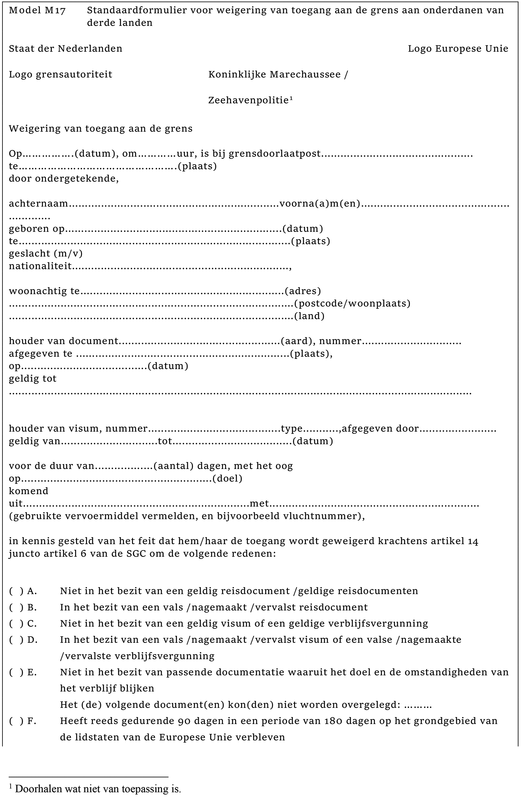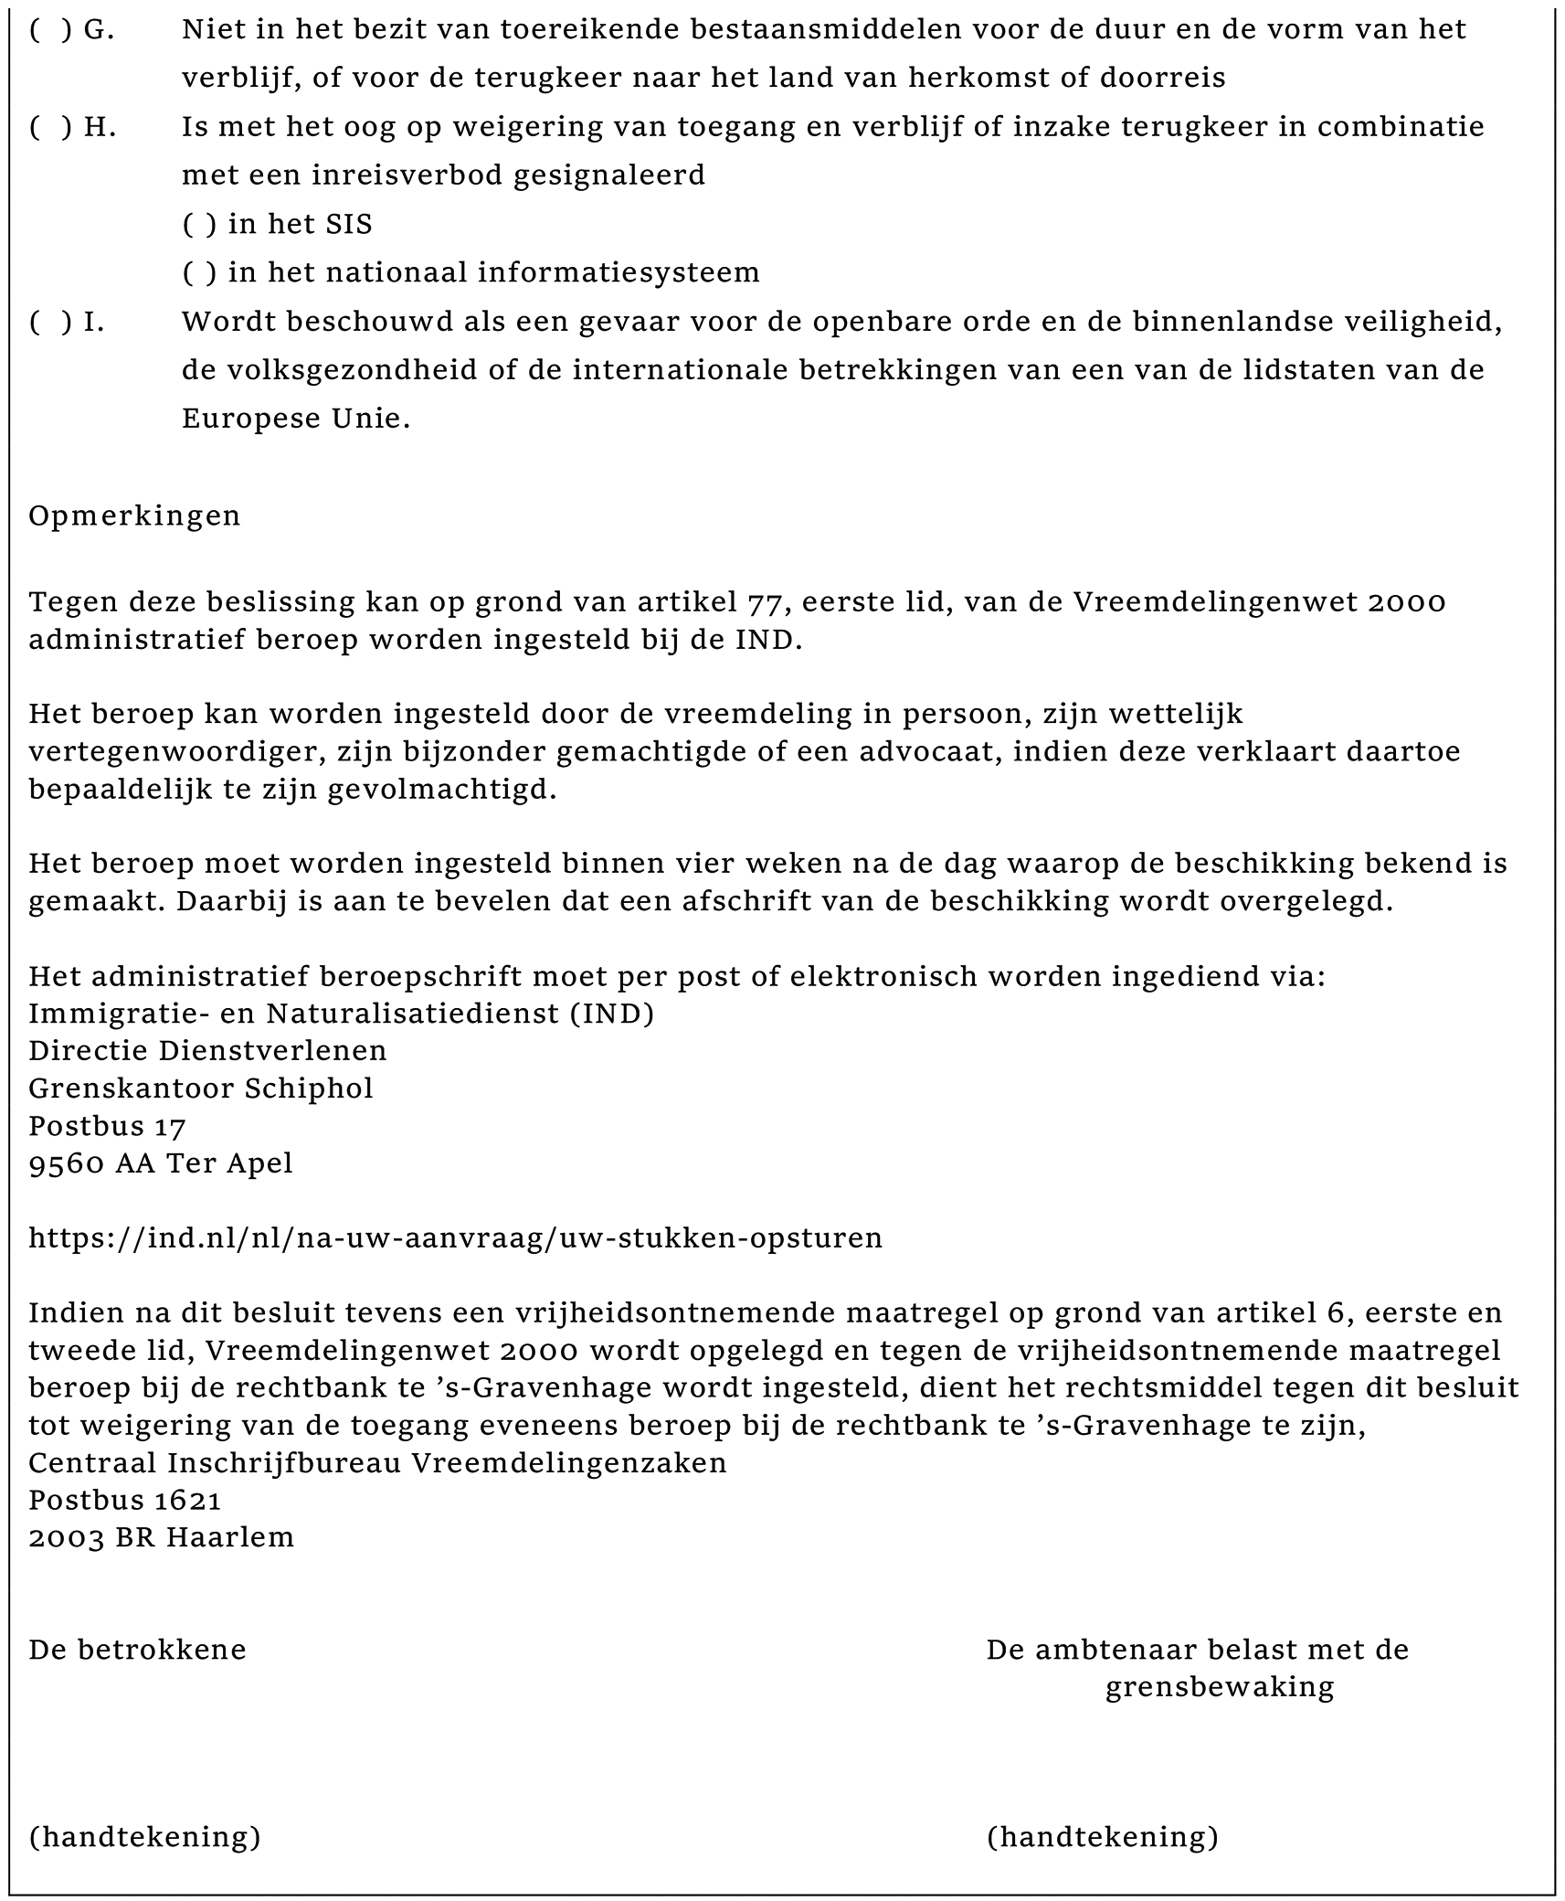

BIJLAGE 3
Model M17A: Formulier voor het weigeren van toegang aan de grens aan onderdanen van derde landen na afhandeling van de asielaanvraag in de grensprocedure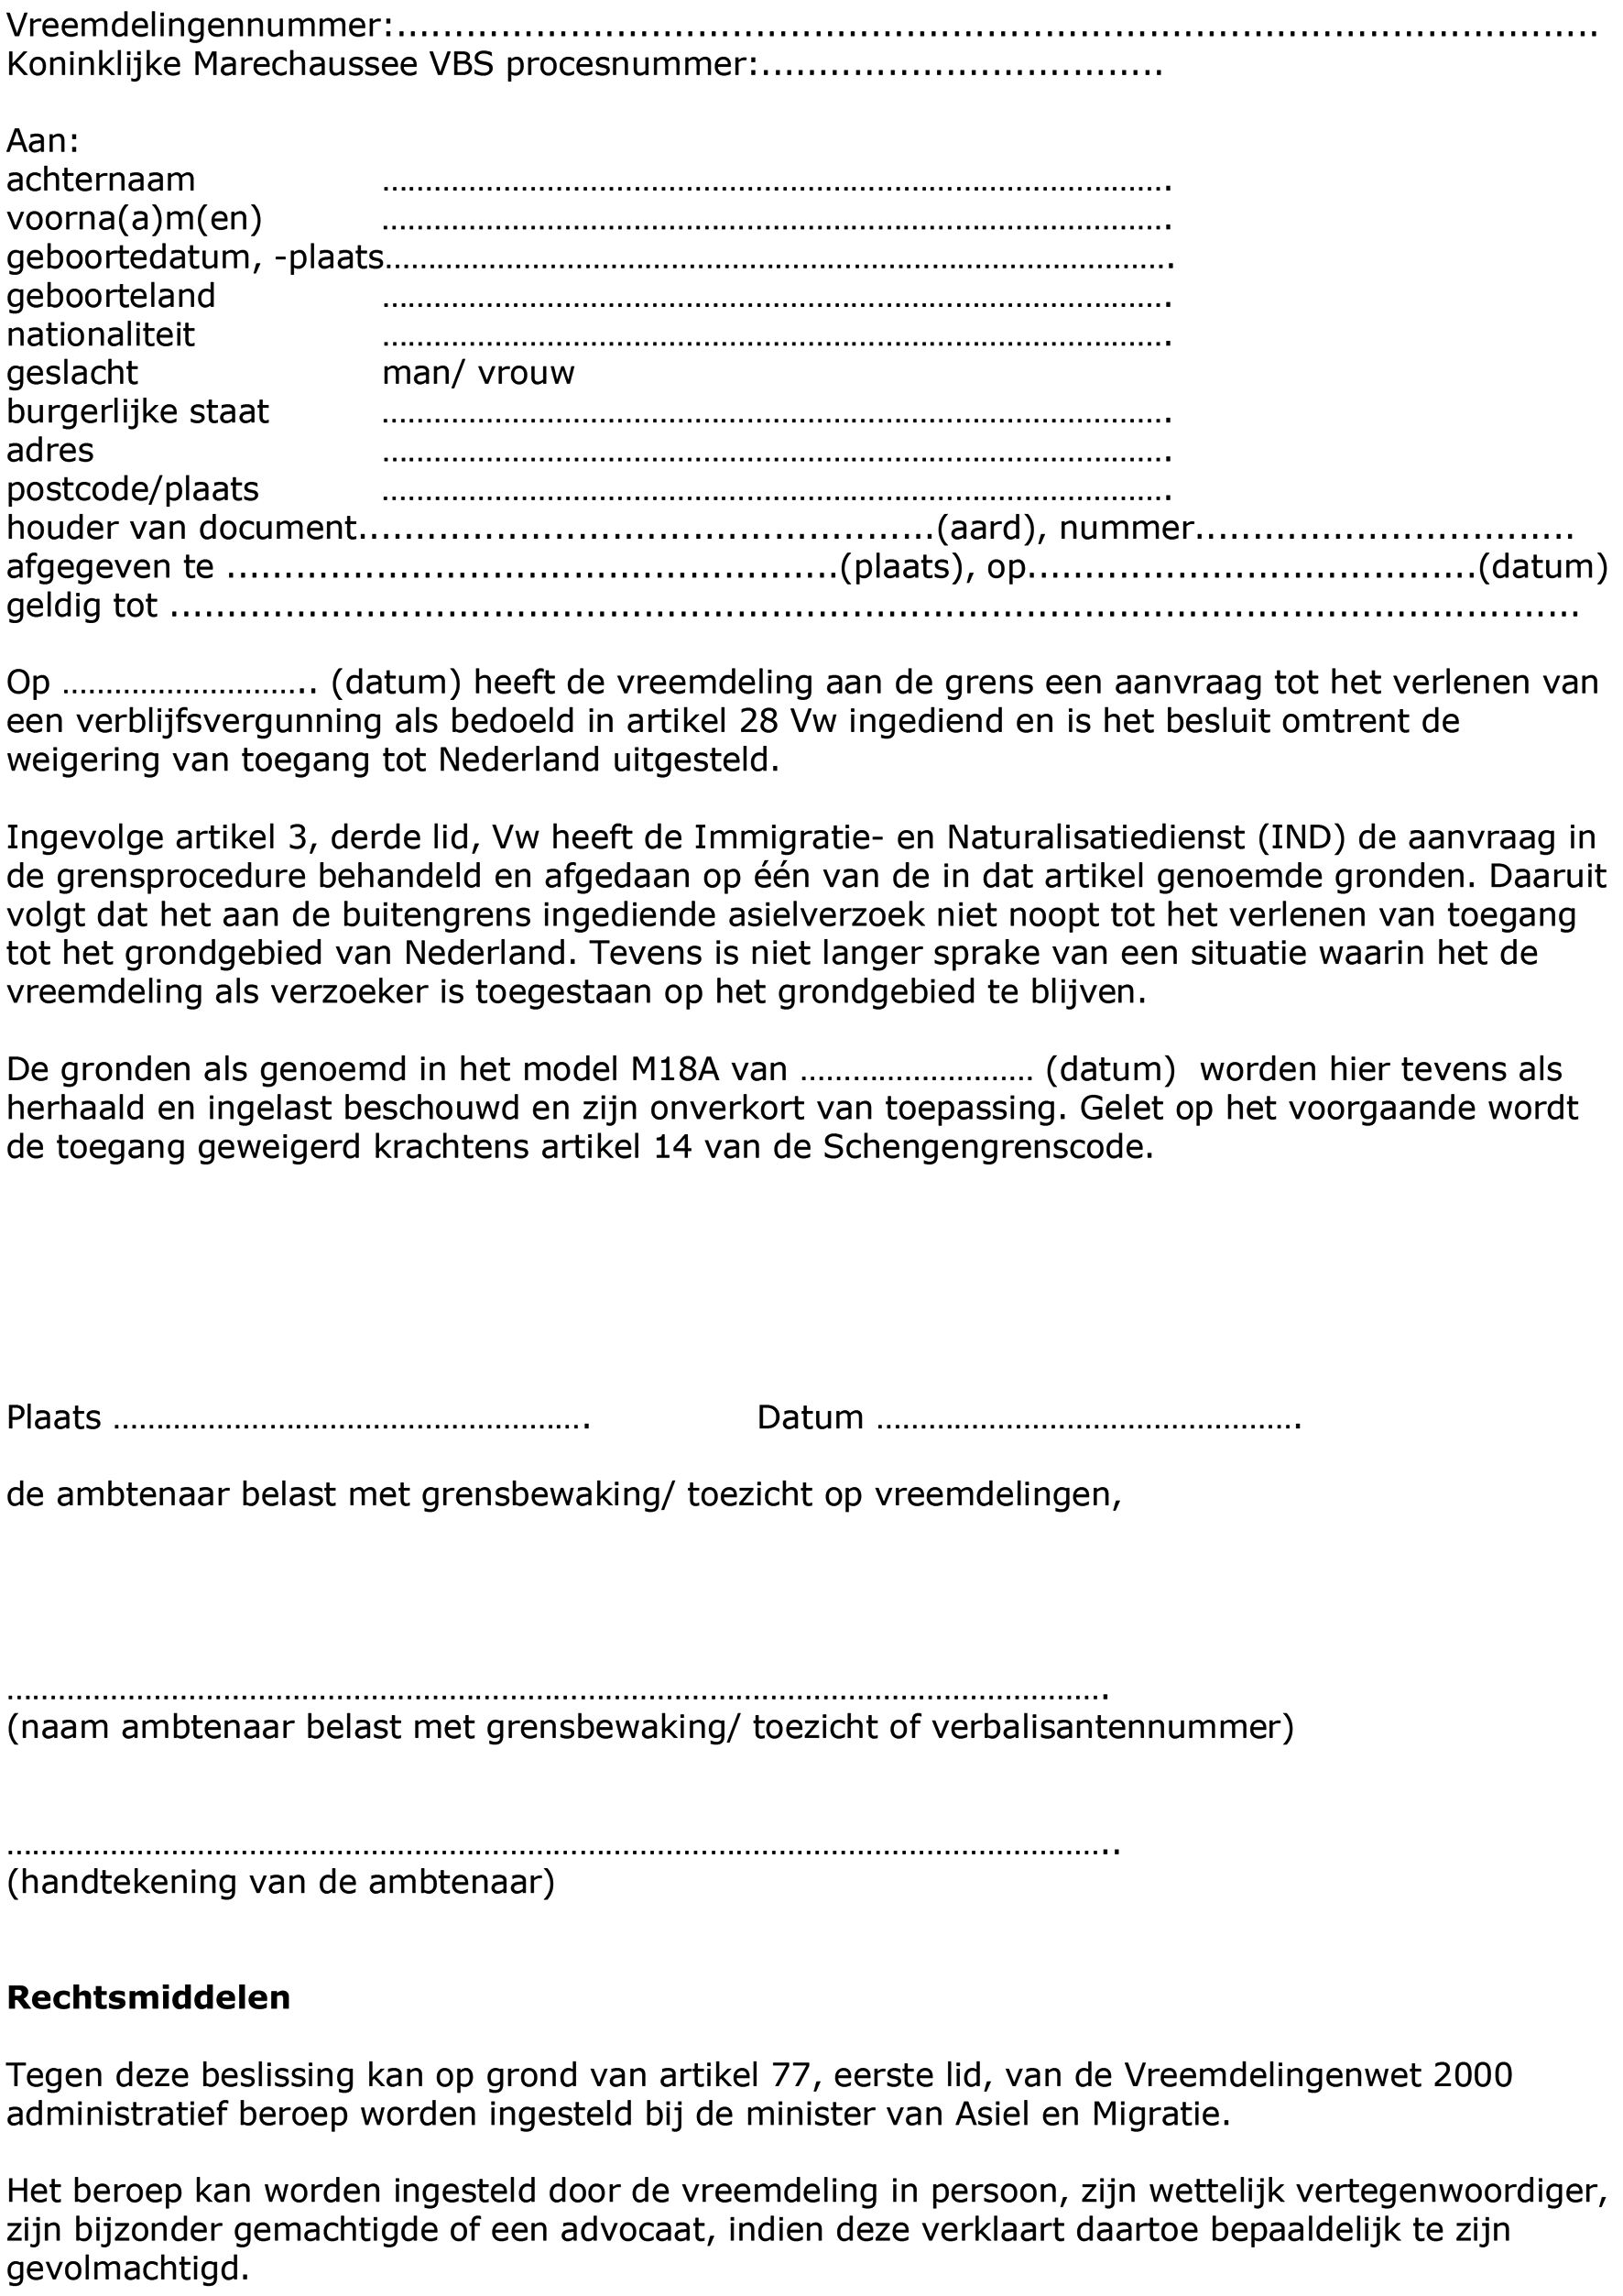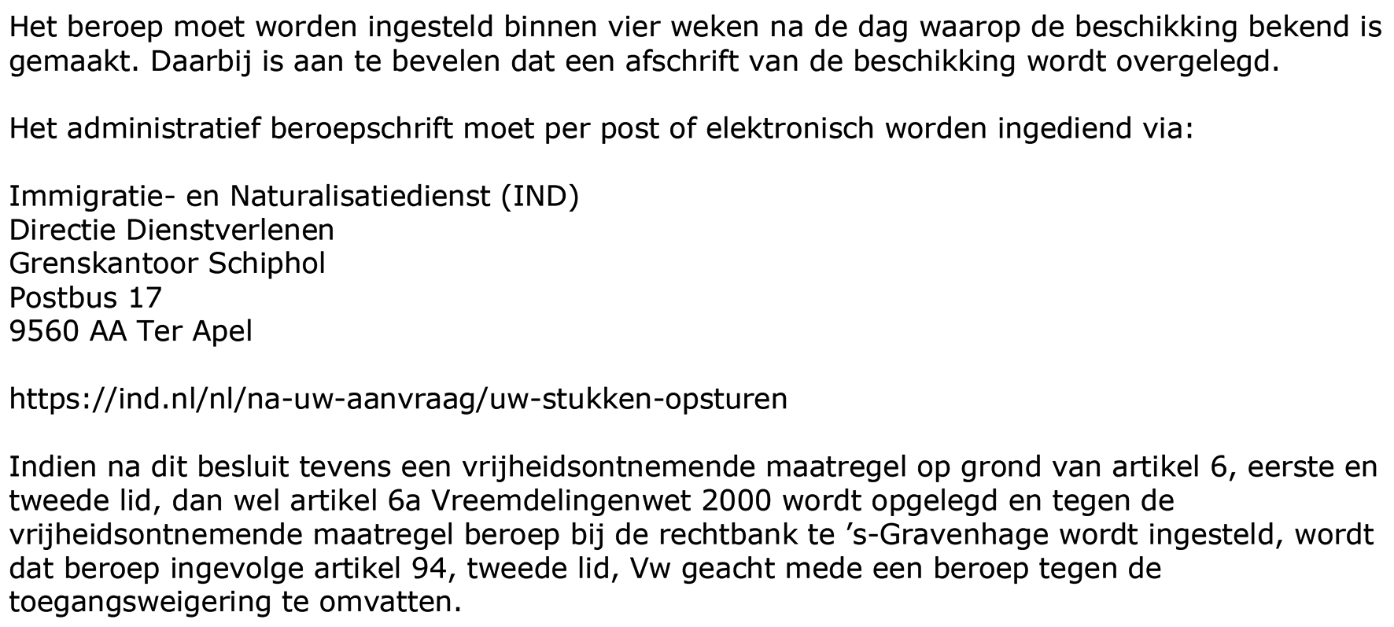

BIJLAGE 4
Model M18: Beschikking weigering toegang personen die vallen onder het EU-recht inzake vrij verkeer (artikel 8.8 of 8.5 Vreemdelingenbesluit 2000)
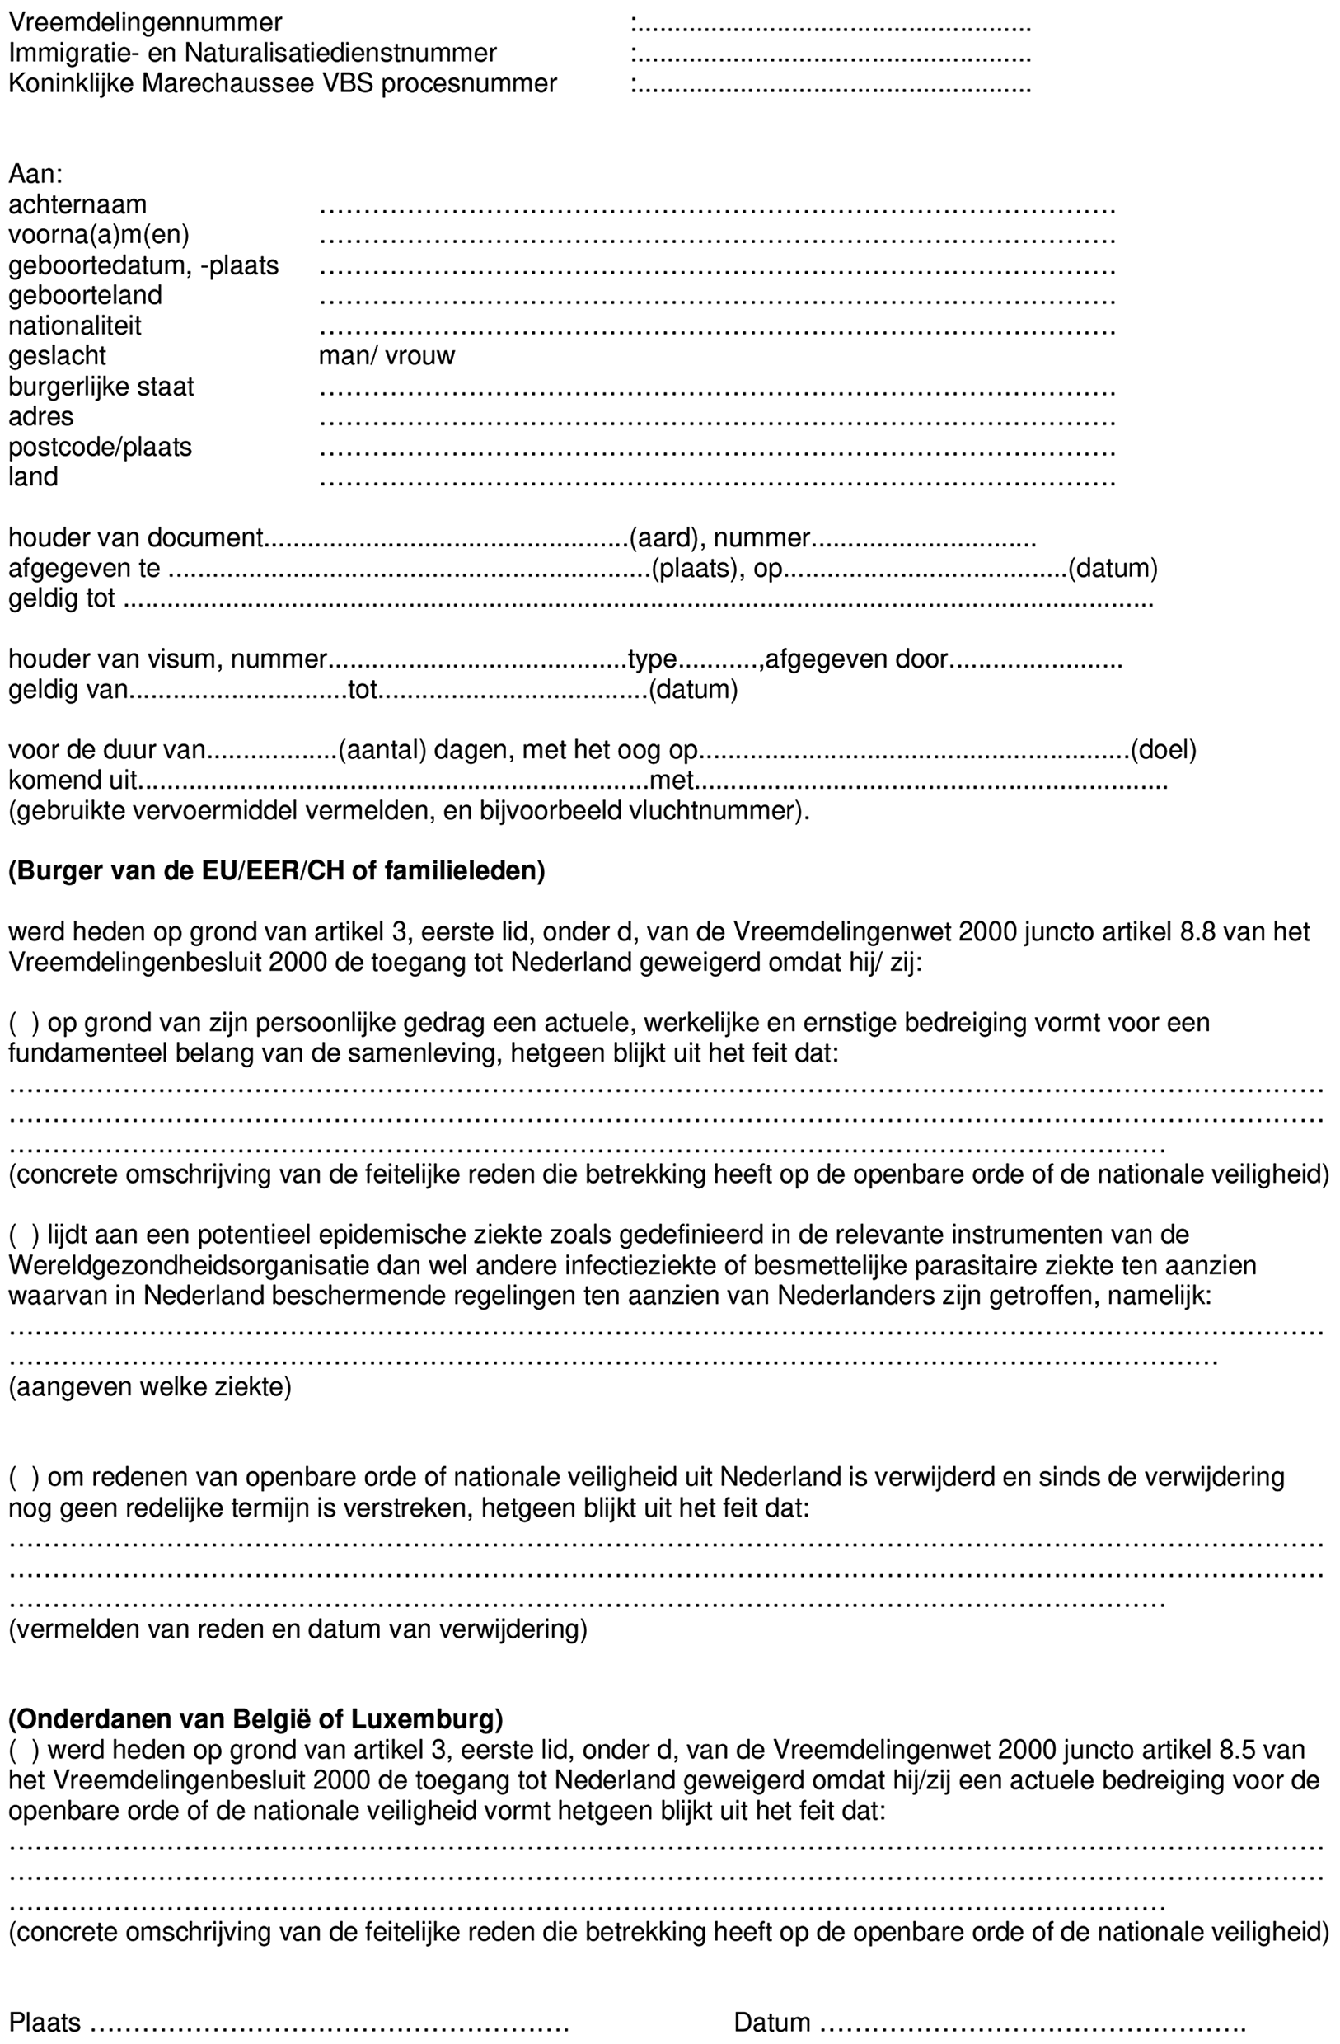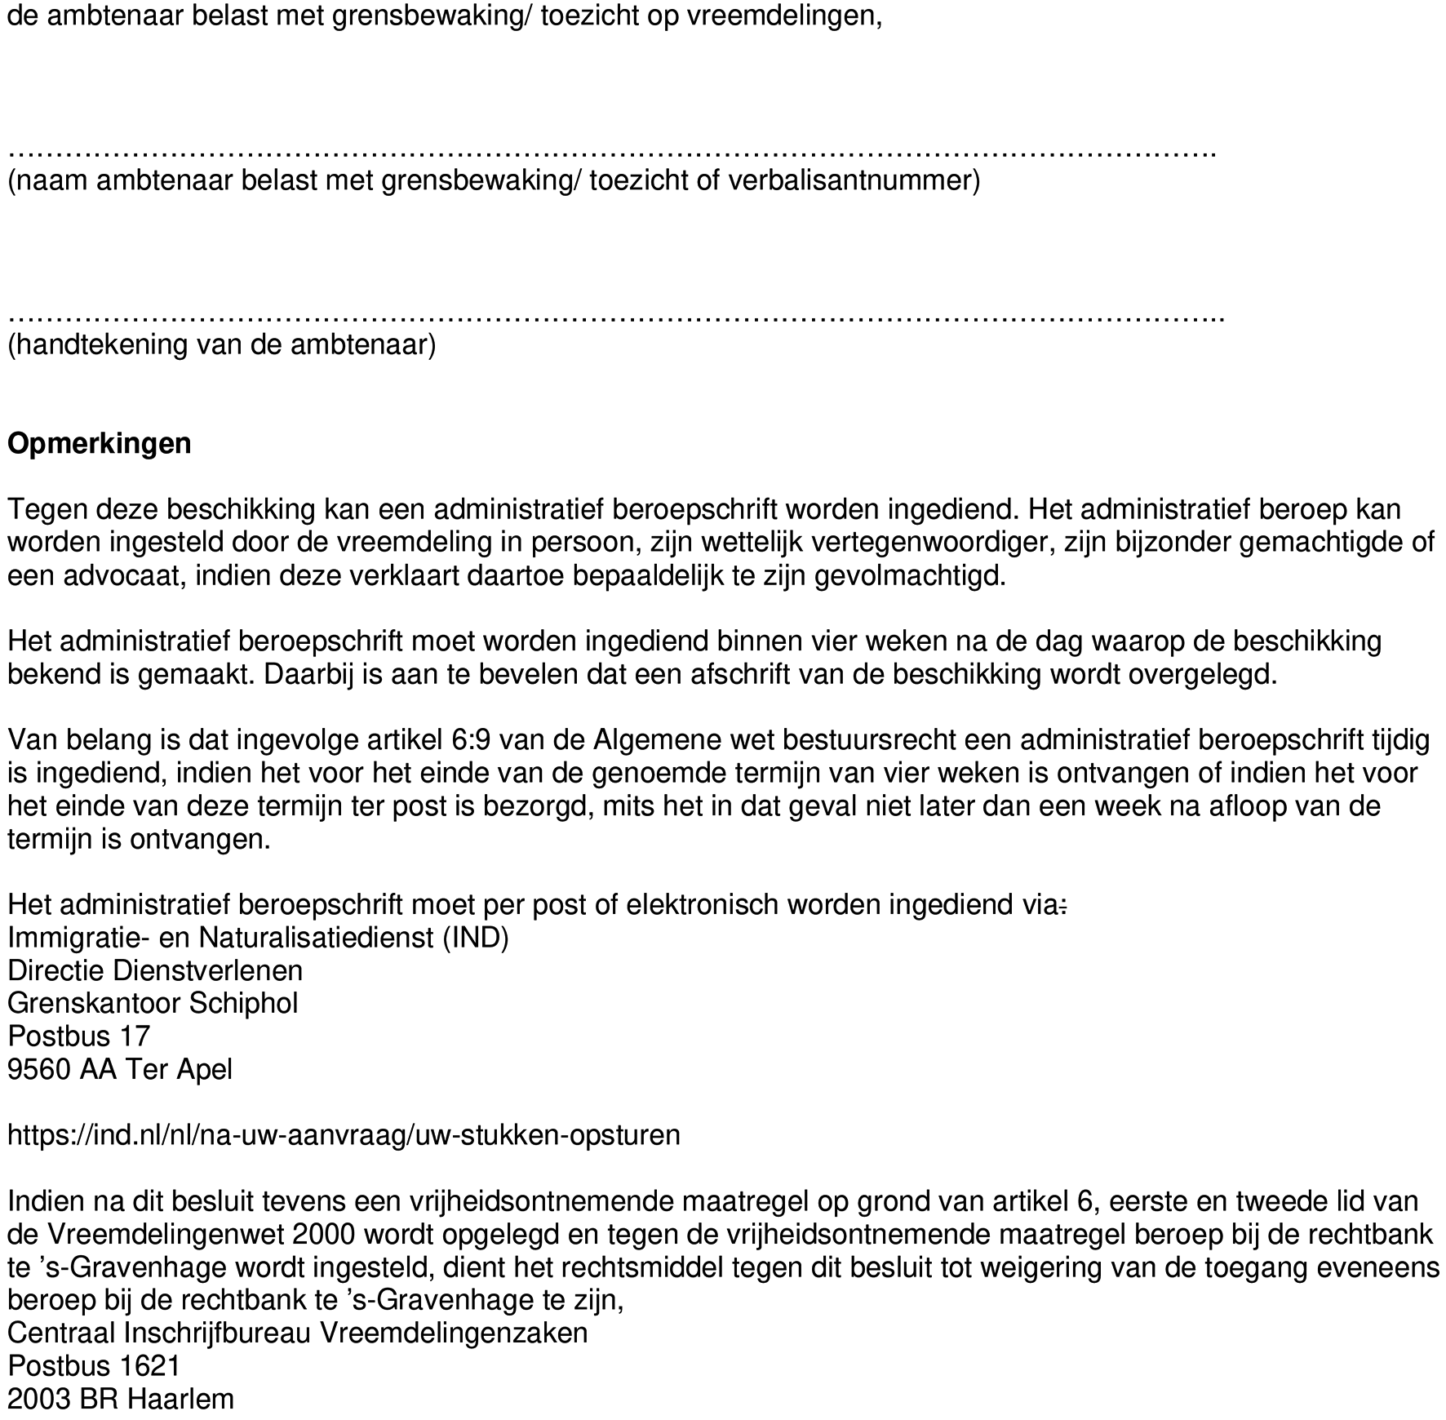

BIJLAGE 5

Model M35-I

Aanvraag
Verlenging verblijfsvergunning asiel bepaalde tijd; of Verblijfsvergunning asiel onbepaalde tijd; of
EU-verblijfsvergunning voor langdurig ingezetenen
Lees eerst de toelichting op deze pagina voordat u begint met invullen.

Waar moet u minimaal aan voldoen om aanspraak te maken op de verblijfsvergunning.
De verblijfsvergunning asiel voor onbepaalde tijd of een verlenging van de geldigheidsduur van de verblijfsvergunning asiel voor bepaalde tijd kan alleen worden verleend als u al vijf jaar in het bezit bent van een verblijfsvergunning asiel voor bepaalde tijd. Om in aanmerking te kunnen komen voor de verblijfsvergunning asiel voor onbepaalde tijd moet u ook voldoen aan het inburgeringsvereiste. De EU-verblijfsvergunning langdurig ingezeten kan alleen worden
verleend als u minimaal aan de volgende voorwaarden voldoet:
• u hebt direct voorafgaand aan de aanvraag vijf jaar of langer ononderbroken en rechtmatig verblijf in Nederland op grond van een verblijfsvergunning asiel voor (on)bepaalde tijd op basis van internationale bescherming (artikel 29, 1e lid Vreemdelingenwet 2000, onder a en b). Ook gezinsleden met een afgeleide verblijfsvergunning (artikel 29, 1e lid, onder e en f) van de internationaal beschermde vergunninghouder -die de EU-verblijfsvergunning langdurig ingezeten bezit of heeft aangevraagd- kunnen voor deze status in aanmerking komen;
• u hebt duurzame en zelfstandige inkomsten die voldoende zijn om uzelf en uw eventuele gezinsleden te onderhouden zonder een beroep te hoeven doen op het stelsel van sociale bijstand; en
• u voldoet aan het inburgeringsvereiste.
De status van EU-verblijfsvergunning langdurig ingezeten biedt u de mogelijkheid om voor een periode van langer dan drie maanden in een andere EU-lidstaat te verblijven met als doel daar een verblijfsvergunning voor bepaalde tijd te verkrijgen, bijvoorbeeld om te werken, te studeren of om andere redenen, zoals economisch niet-actieve (bijvoorbeeld als gepensioneerde). U moet dan wel aan de in die lidstaat geldende voorwaarden
voor het verkrijgen van die vergunning voldoen.

Hoe vult u dit formulier in?
Vul voor iedere persoon voor wie u een nieuwe vergunning aanvraagt één formulier in. Dien de aanvraag pas in als u dit formulier, inclusief de bijlagen, volledig heeft ingevuld, dus niet in gedeelten.

Minderjarige kinderen
Als u de ouder of wettelijk vertegenwoordiger bent van een minderjarig kind, kunt u dit formulier namens hem/haar invullen. Als in het formulier wordt gesproken van u of aanvrager, dan wordt het kind bedoeld. Vul voor ieder kind één formulier in. Beantwoord alle vragen namens het kind. Als het kind 12 jaar of ouder is, dan mag hij/zij zelf het formulier ondertekenen, indien het kind jonger dan 12 jaar is kunt u als ouder of wettelijk vertegenwoordiger het formulier ondertekenen. Als het kind jonger is dan 12 jaar, hoeft 3. ‘Antecedentenverklaring’ niet ingevuld te worden.

Wanneer dient u de aanvraag in?
Om problemen met betrekking tot uw verblijfsrecht te voorkomen, moet u uw aanvraag tijdig indienen, dus vóór afloop van uw huidige vergunning. De IND ontvangt uw aanvraag het liefst vier weken vóór afloop van de geldigheid van uw verblijfsdocument.

Kopieën
Maak een kopie van alle documenten en aanvullende bewijsstukken die u nodig hebt en stuur deze op met het formulier. Stuur nooit originele stukken op per post. Maak een duidelijk zichtbare kopie van het document op A4 papier. Gebruik geen andere formaten papier. Schrijf op elke kopie uw V-nummer of klantnummer (als dit bij u bekend is) of anders uw persoonsgegevens. Stuur nooit voorwerpen (bijvoorbeeld USB sticks, DVD’s of fotoalbums) op.

Foto, vingerafdrukken en handtekening
Om uw verblijfsdocument te kunnen maken heeft de IND uw pasfoto, vingerafdrukken en handtekening nodig. Van aanvragers van 6 jaar en ouder worden vingerafdrukken afgenomen. Iedere persoon vanaf 12 jaar moet zelf zijn of haar handtekening zetten.
Let op! Voor het maken van een pasfoto, afname van vingerafdrukken en het zetten van de handtekening moet u naar een IND loket gaan. Dit moet u doen binnen 3 weken na het opsturen van uw aanvraag aan de IND. U hoeft hiervoor geen afspraak te maken. Als de IND geen vingerafdrukken, pasfoto en handtekening van u heeft, kan er geen verblijfsdocument worden aangemaakt en aan u worden uitgereikt. Het is dus belangrijk dat u hiervoor naar een IND loket gaat.
De IND heeft loketten in Zwolle, Utrecht, Rijswijk, Rotterdam, Eindhoven, Den Bosch, Amsterdam en Hoofddorp. Kijk op www.ind.nl voor de adressen en de openingstijden van de IND loketten.

Basisregistratie personen
Voor de verblijfsvergunningen die u met dit formulier kunt aanvragen moet u ingeschreven staan in de Basisregistratie personen. De IND controleert deze gegevens in de Basisregistratie personen.

Kosten voor aanvragen (leges)
Aan de aanvraag voor een verblijfsvergunning kunnen leges verbonden zijn. Over de hoogte van de eventuele leges vindt u in dit formulier geen informatie. Wilt u vooraf weten wat de leges zijn, kijk dan op www.ind.nl Als uit de beoordeling van uw aanvraag blijkt dat u niet in aanmerking komt voor de aangevraagde verblijfsvergunning, krijgt u uw betaalde leges niet terug.

Hoe dient u deze aanvraag in?
Stuur het formulier naar de IND. Gebruik daarvoor de retourenvelop die u bij dit formulier hebt gekregen. Hebt u dit formulier gedownload van www.ind.nl? Gebruik dan een eigen envelop. Dien de aanvraag pas in als u dit formulier volledig hebt ingevuld, dus niet in gedeelten. Stuur alle gevraagde documenten tegelijk met uw aanvraag mee.

Wat gebeurt er met uw aanvraag?
Als uw aanvraag niet compleet is, kan uw aanvraag niet goed worden beoordeeld. Het indienen van een niet complete aanvraag kan leiden tot vertraging bij de behandeling. De IND mag volgens de wet in beginsel zes maanden over de beslissing doen. Als uw aanvraag is ontvangen, stuurt de IND u een bewijs van ontvangst voor de aanvraag. U ontvangt schriftelijk bericht als uw aanvraag is afgehandeld. Als uw aanvraag wordt ingewilligd, ontvangt u een brief met informatie over hoe en waar u uw verblijfsdocument kunt afhalen.

Andere formulieren
Bent u nu in het bezit van een verblijfsvergunning regulier? Dan kunt u dit formulier niet gebruiken. U moet dan gebruik maken van het formulier ‘Aanvraag of wijziging Verblijfsvergunning regulier voor onbepaalde tijd’.

Wilt u meer informatie?
Kijk dan op de website van de IND, www.ind.nl.

1 Gegevens van de aanvrager (de vergunninghouder)
1.1 V-nummer
Het V-nummer kunt u terugvinden in eerdere correspondentie van de IND of op uw eerdere verblijfsvergunning
1.2 Burgerservicenummer (indien bekend)
1.3 Naam Achternaam zoals in het document voor grensoverschrijding
Voornamen
1.4 Geslacht en geboortedatum > Kruis aan wat van toepassing is
□ man □ vrouw Dag Maand Jaar
1.5 Geboorteplaats
1.6 Geboorteland
1.7 Nationaliteit
1.8 Woonadres Straat Nummer
Postcode Plaats
1.9 Burgerlijke staat □ ongehuwd □ gehuwd □ geregistreerd partnerschap □ gescheiden □ weduwe/weduwnaar
1.10 Telefoonnummer
1.11 E-mail

2 Gevraagde verblijfsvergunning
Let op!
Zorg ervoor dat u de vergunning aanvraagt die gelet op de gestelde voorwaarden voor u van toepassing kan zijn. Dit komt de voortgang van uw procedure ten goede.
> Kruis aan welke verblijfsvergunning u aanvraagt en volg de instructie op die daarbij staat vermeld
□ Verlenging van de verblijfsvergunning asiel voor bepaalde tijd voor de maximale geldigheidsduur (493)
□ Een verblijfsvergunning asiel voor onbepaalde tijd (497)
Als de aanvraag wordt afgewezen vanwege het niet voldoen aan het inburgeringsvereiste vraag ik hierbij tevens verlenging aan van de maximale geldigheidsduur van de verblijfsvergunning asiel bepaalde tijd.
□ EU-verblijfsvergunning langdurig ingezeten (513)
Omdat ik nu vijf jaar of langer ononderbroken en direct voorafgaand aan de aanvraag met een verblijfsvergunning asiel voor bepaalde tijd op grond van artikel 29, 1e lid, onder a of b Vw, in Nederland woon; of
Omdat ik in het bezit ben geweest van een verblijfsvergunning asiel voor bepaalde tijd op grond van artikel 29,
1e lid, onder a of b Vw, en nu een verblijfsvergunning asiel voor onbepaalde tijd heb; of
Omdat ik nu vijf jaar of langer ononderbroken en direct voorafgaande aan de aanvraag met een verblijfsvergunning asiel voor bepaalde tijd op grond van artikel 29, 1e lid, onder e of f Vw, in Nederland woon en de hoofdpersoon van het gezin waar ik toe behoor internationaal beschermd is (artikel 29, 1e lid, onder a of b Vw) en de EU-verblijfsvergunning langdurig ingezeten bezit of heeft aangevraagd.
Als de aanvraag om een EU-verblijfsvergunning voor langdurig ingezeten wordt afgewezen vanwege het niet
voldoen aan het inkomensvereiste en/of het inburgeringvereiste vraag ik bij deze tevens een verblijfsvergunning asiel voor onbepaalde tijd aan dan wel een verlenging van de maximale geldigheidsduur van de verblijfsvergunning asiel bepaalde tijd.

3 Antecedentenverklaring
Let op!
Deze antecedentenverklaring is niet van toepassing als u (de vergunninghouder):
• jonger dan 12 jaar bent; of
• gemeenschapsonderdaan bent;
of
• de Belgische of Luxemburgse nationaliteit hebt.
Als u deze antecedentenverklaring niet naar waarheid invult, kan dit verblijfsrechtelijke consequenties hebben!
> Kruis aan welke situatie van toepassing is sinds de afgifte van uw huidige verblijfsvergunning
□ Ik verklaar dat:
• ik nooit vanwege het plegen van een misdrijf ben veroordeeld tot een gevangenisstraf of een vrijheidsontnemende maatregel;
• ik nooit vanwege het plegen van een misdrijf ben veroordeeld tot het verrichten van onbetaalde arbeid ten algemene nutte of een taakstraf;
• ik nooit vanwege het plegen van een misdrijf een onvoorwaardelijke geldboete opgelegd heb gekregen;
• ik nooit vanwege het plegen van een misdrijf een transactieaanbod heb aanvaard;
• ik nooit vanwege het plegen van een misdrijf een strafbeschikking opgelegd heb gekregen;
• ik op dit moment niet vanwege het plegen van een misdrijf ben onderworpen aan strafvervolging;
• ik nooit verantwoordelijk ben geweest voor één van de volgende categorieën handelingen zoals bedoeld in artikel 1F van het Vluchtelingenverdrag van 1951: een misdrijf tegen de vrede, een oorlogsmisdrijf, een misdrijf tegen de menselijkheid, een ernstig niet-politiek misdrijf (bijvoorbeeld moord of terrorisme), of handelingen in strijd met de doelstellingen en beginselen van de Verenigde Naties (bijvoorbeeld terroristische handelingen); en
• het mij bekend is dat een veroordeling vanwege het begaan van een misdrijf kan leiden tot verblijfsweigering of verblijfsbeëindiging.
□ Ik kan om de volgende redenen bovenstaande niet verklaren:

4 Inburgeringsverklaring
Als u in aanmerking wenst te komen voor een verblijfsvergunning voor onbepaalde tijd of een EU-verblijfsvergunning langdurig ingezeten, moet u voldoen aan het inburgeringsvereiste. Om aan te tonen dat u ingeburgerd bent, levert u de bijlage ‘Inburgeringsvereiste’ samen met de bewijsstukken die worden gevraagd mee met de aanvraag. Voor de verblijfsvergunning voor onbepaalde tijd kunt u ook in aanmerking komen als u vrijgesteld of ontheven bent van het inburgeringsvereiste. Voor de EU-verblijfsvergunning langdurig ingezeten geldt dit echter niet.

5 Inkomenvereiste
Als u in aanmerking wilt komen voor een EU-verblijfsvergunning langdurig ingezeten, moet u voldoen aan het inkomenvereiste. Lever bij de aanvraag mee de door uw werkgever en de werkgever van uw eventuele echtgeno(o)t(e) of (geregistreerd) partner de volledig ingevulde en ondertekende bijlage ‘Werkgeversverklaring’, niet ouder dan 3 maanden. Als u en/of uw partner niet in loondienst werkt, levert u bewijsstukken dat u en/of uw partner over voldoende middelen van bestaan beschikt mee met de aanvraag. Bewijsstukken die hiervoor gebruikt kunnen worden, vindt u in de bijlage ‘Bewijsstukken inkomen’.

6 Ondertekening door de aanvrager (de vergunninghouder)
Ik vraag een verblijfsvergunning aan voor mijzelf/mijn kind/het kind dat ik wettelijk vertegenwoordig. Ik heb dit formulier naar waarheid ingevuld. Ik weet dat de ingevulde persoonsgegevens voor de uitvoering van de Vreemdelingenwet 2000 worden verwerkt en worden doorgegeven aan instanties die deze gegevens daarvoor nodig hebben. Wijzigingen in mijn situatie/de situatie van het kind die betrekking hebben op het verblijfsrecht, geef ik direct door aan de IND.
Ik lever dit formulier en (aantal) bijlagen/bewijsstukken in.
6.1 Naam
6.2 Plaats en datum Plaats Dag Maand Jaar
6.3 Handtekening

7 Indienen en opsturen van de aanvraag
> Controleer of u het formulier volledig hebt ingevuld.
> Controleer of u het formulier hebt ondertekend.
> Voeg bij uw aanvraag alle gevraagde bijlagen, bewijsstukken en documenten.
Gebruik geen nietjes of paperclips!
> Stuur de aanvraag per post naar de IND. Gebruik daarvoor de retourenvelop die u bij dit formulier hebt gekregen.
> Hebt u dit formulier gedownload van www.ind.nl? Gebruik dan een eigen envelop. Stuur de aanvraag naar:
Immigratie- en Naturalisatiedienst (IND)
Postbus 9
9560 AA Ter Apel
U kunt dit formulier ook online invullen via de website van de IND. U moet hiervoor inloggen met uw DigiD account.

BIJLAGE 6
Model M55: Kennisgeving bedenktijd/aangifte/verlenen medewerking aan strafproces mensenhandel en beroep op regeling B8/3 Vreemdelingencirculaire 2000 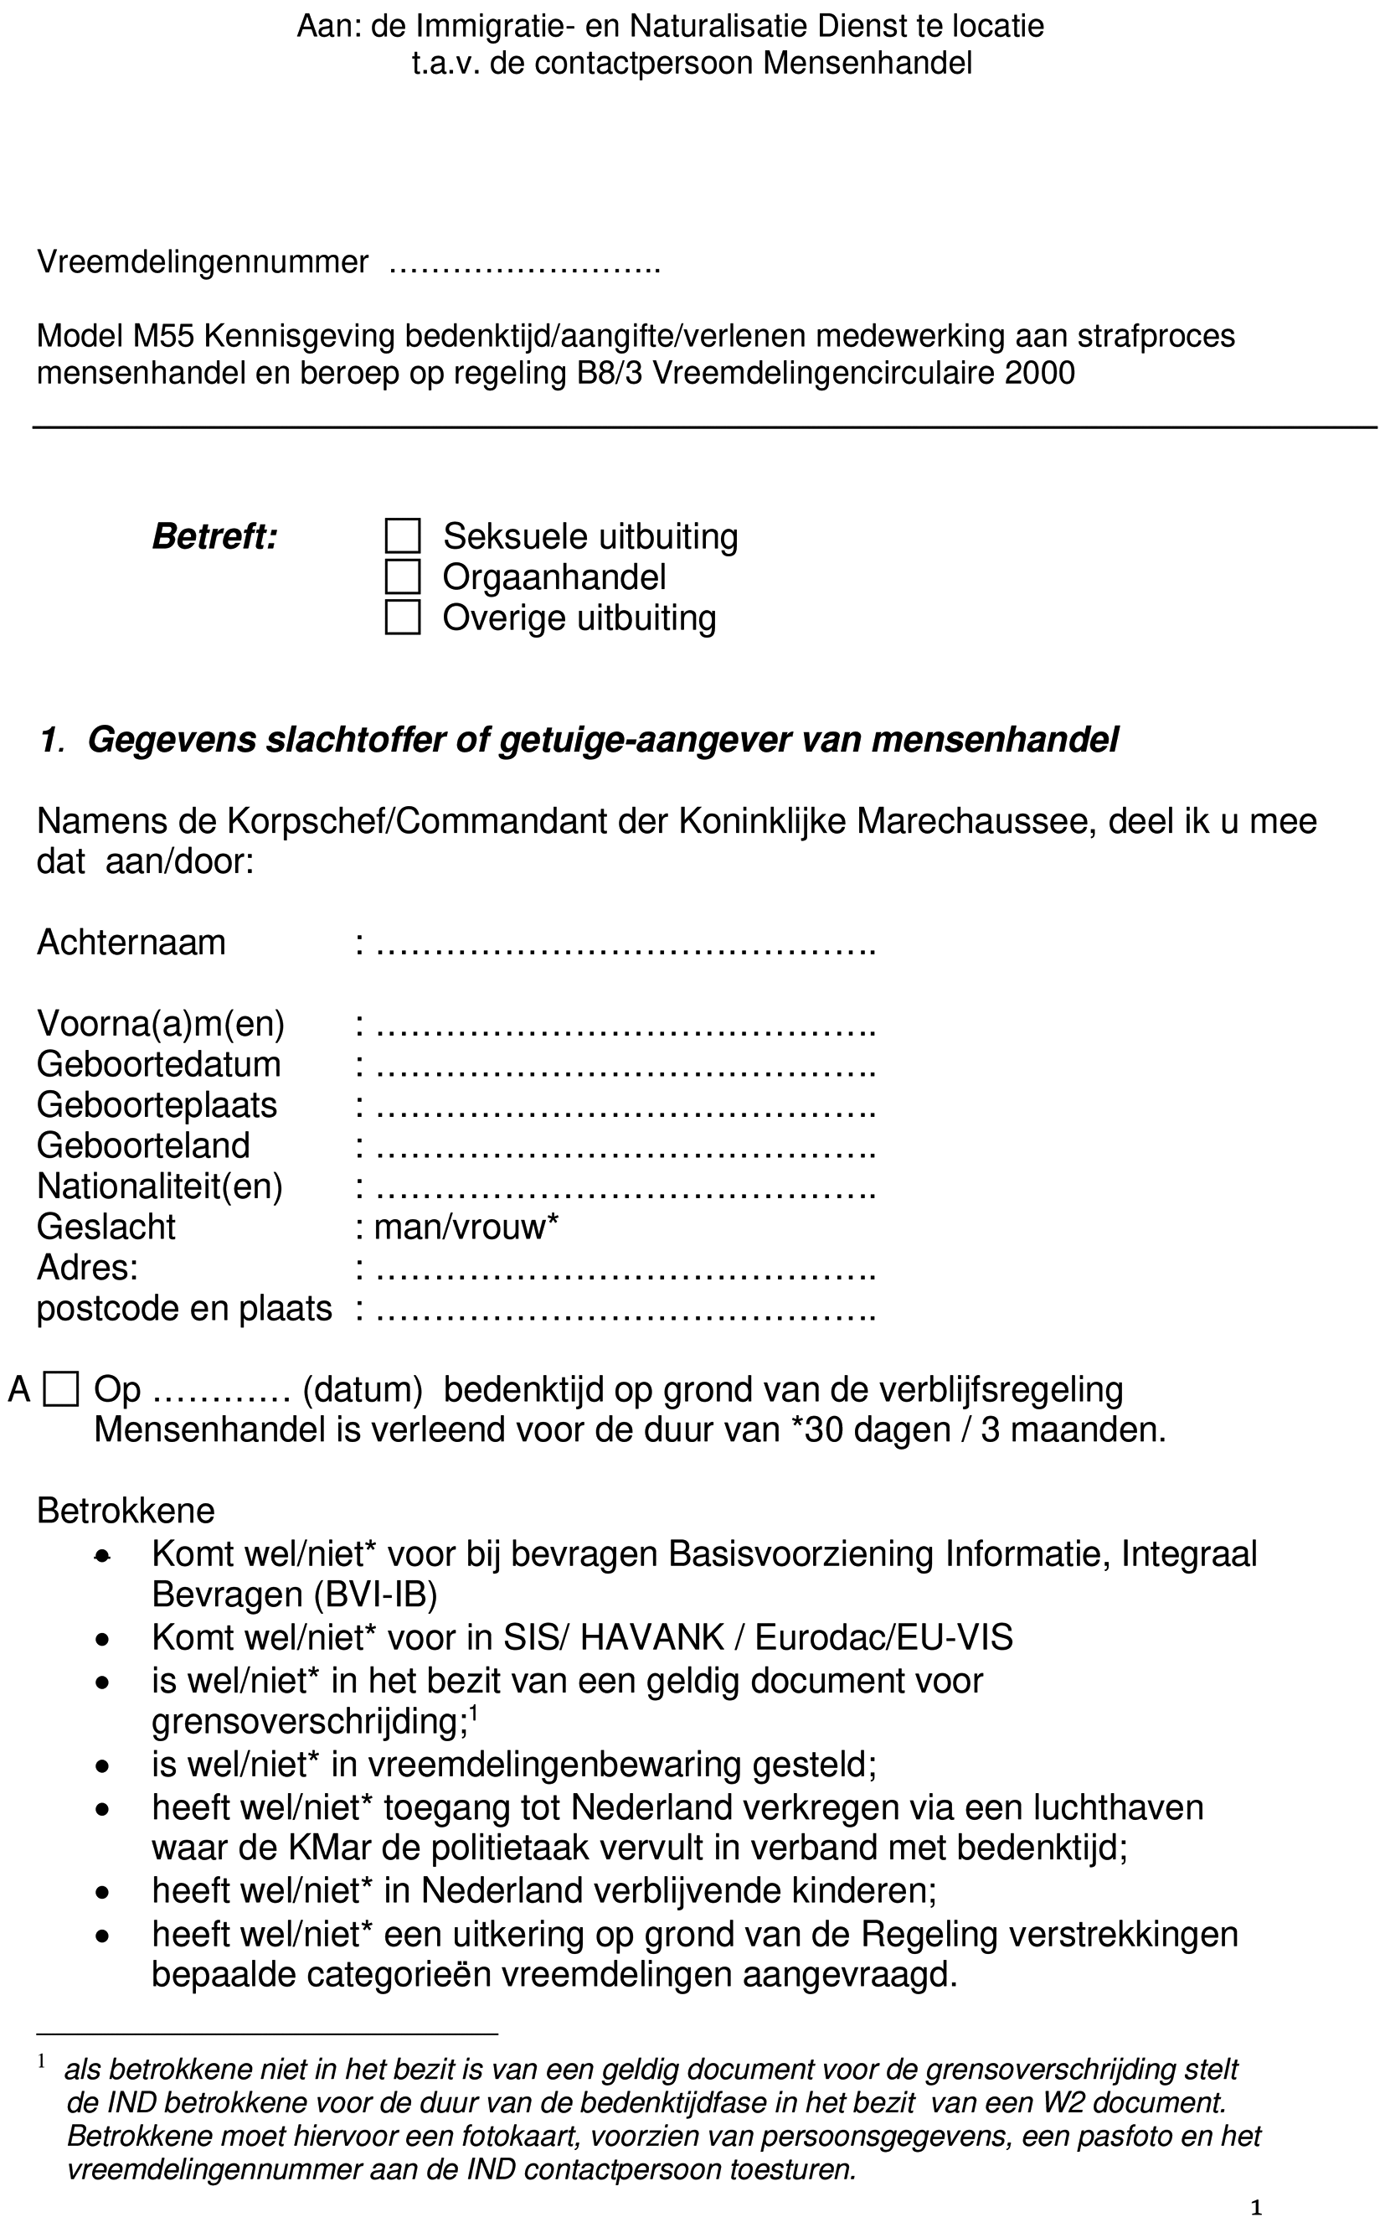 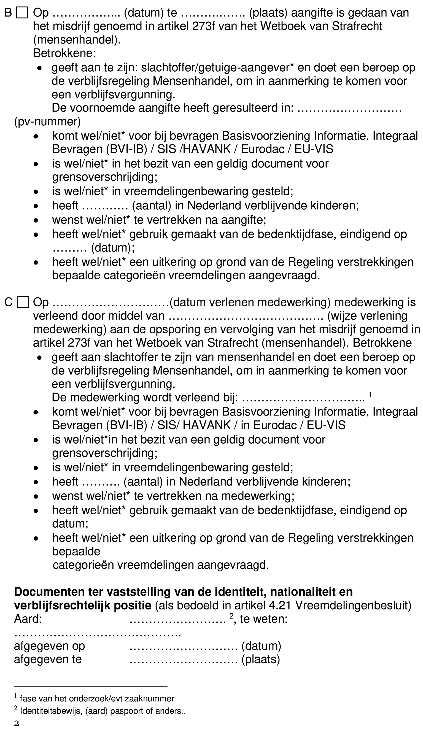 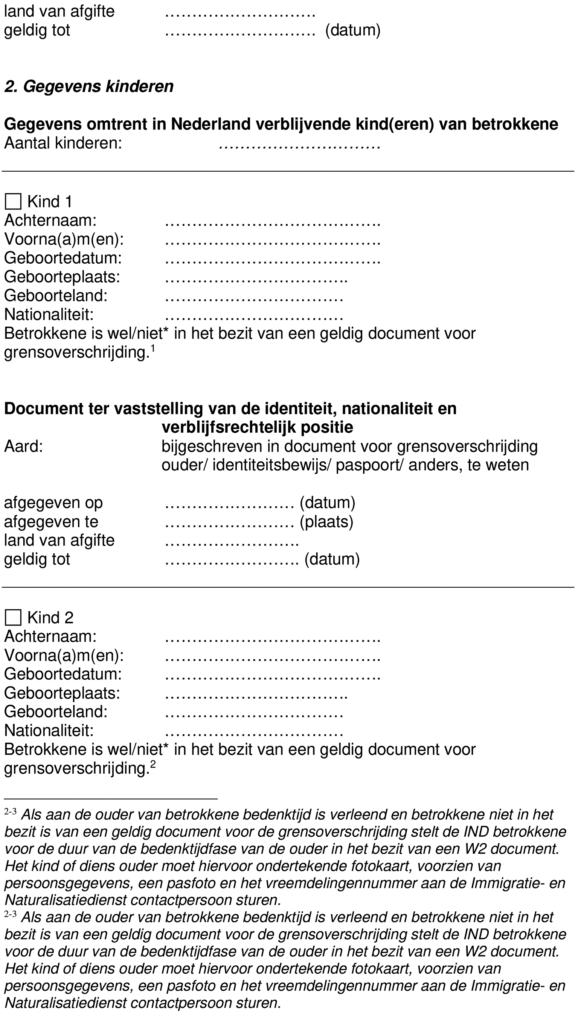 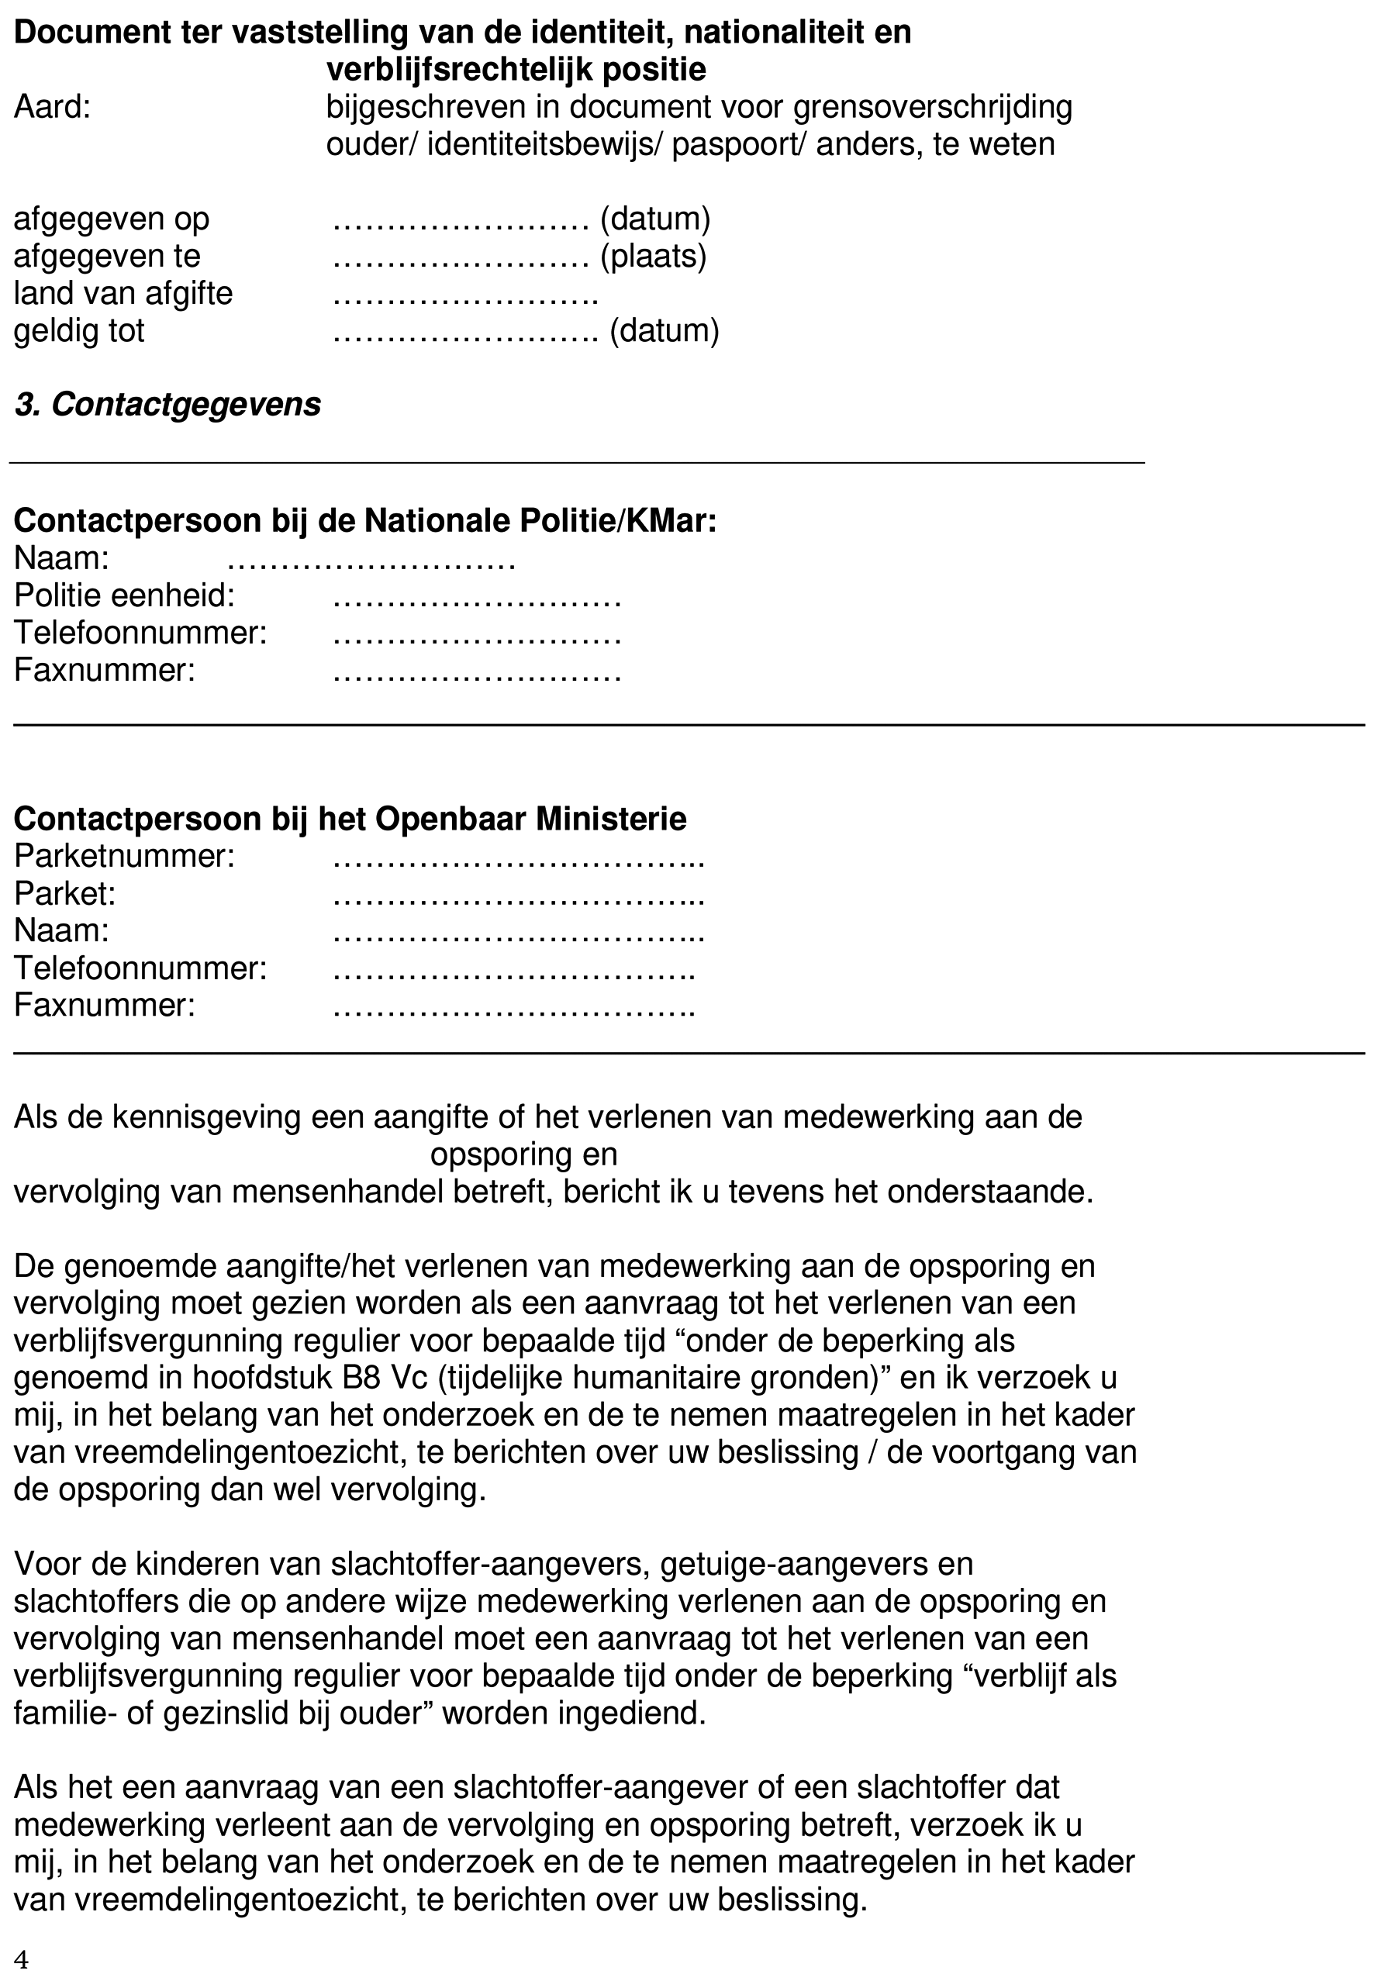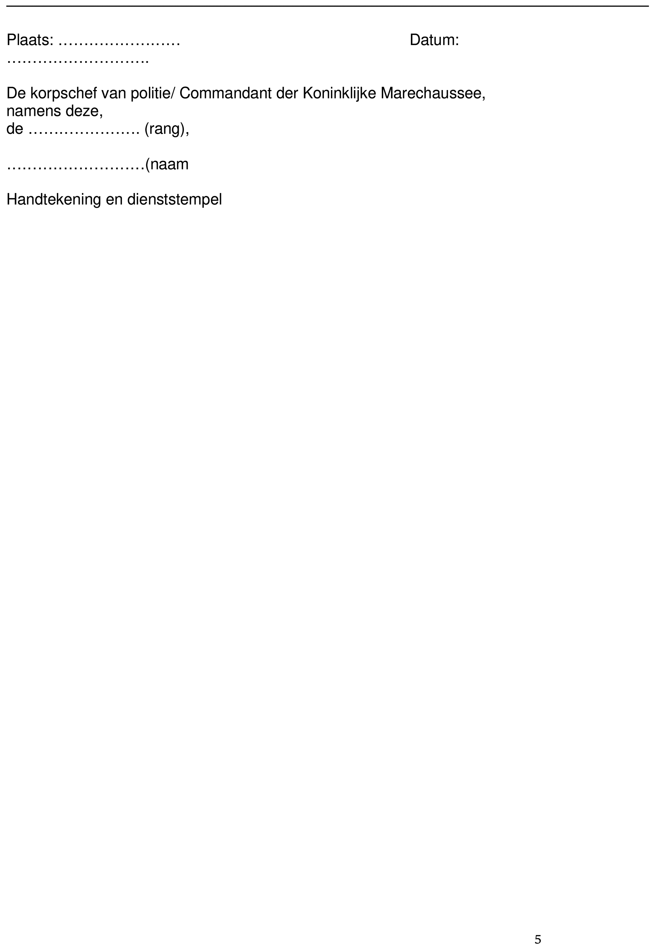

BIJLAGE 7
Model M101: Ontvangstbewijs voor het tijdelijk in bewaring nemen van reis- en/ of identiteitspapieren 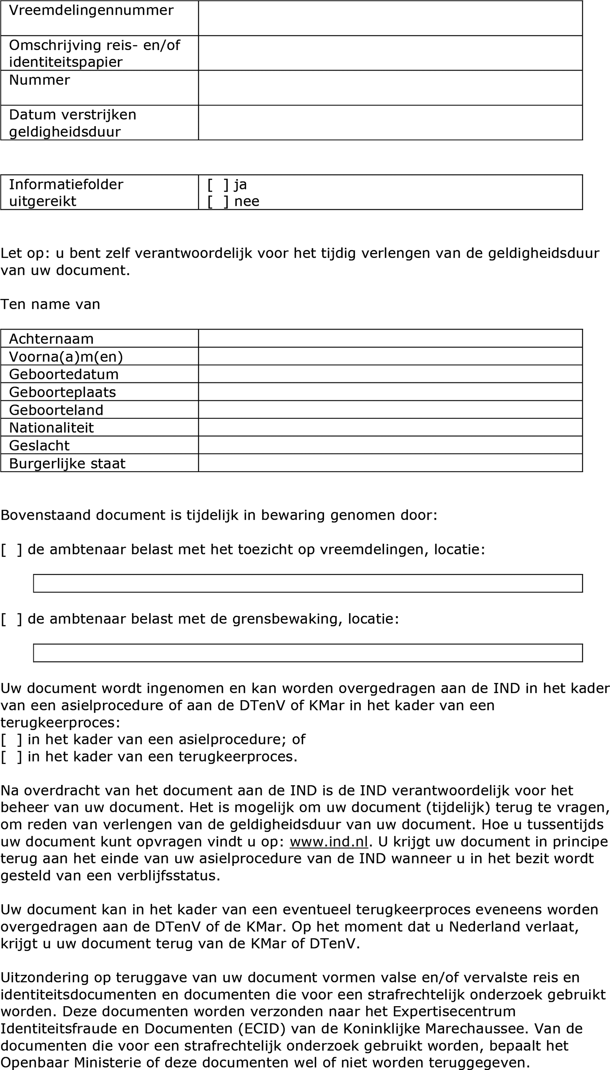 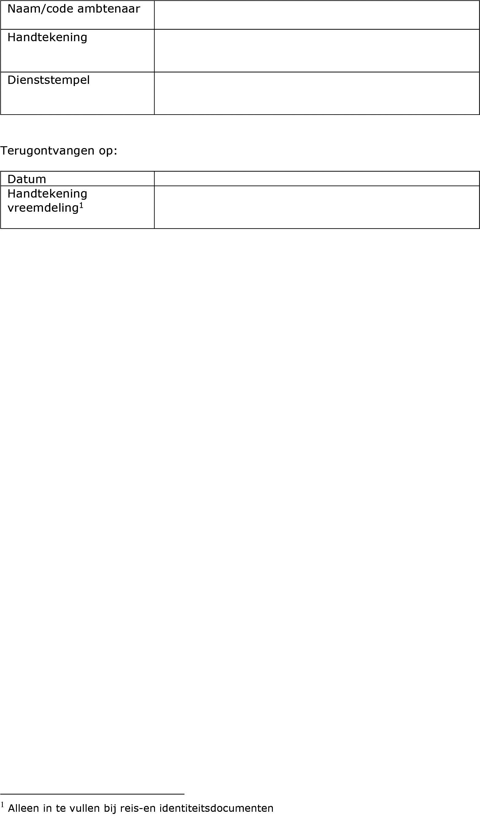

BIJLAGE 8
Model M109-C: Maatregel van bewaring als bedoeld in artikel 59, tweede lid, Vw 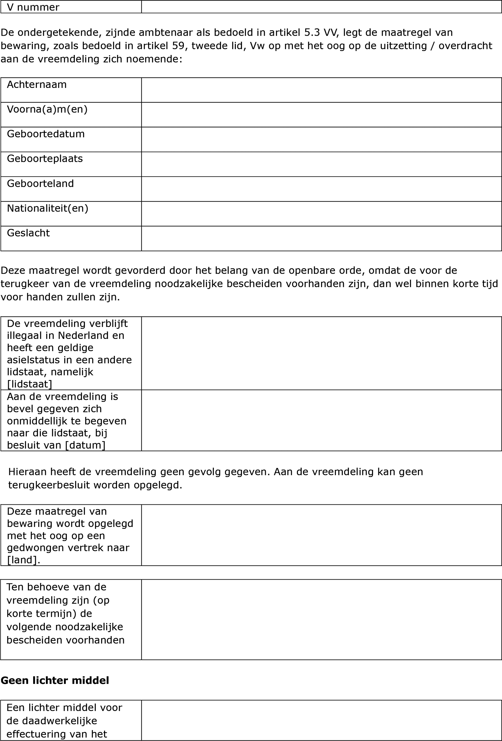 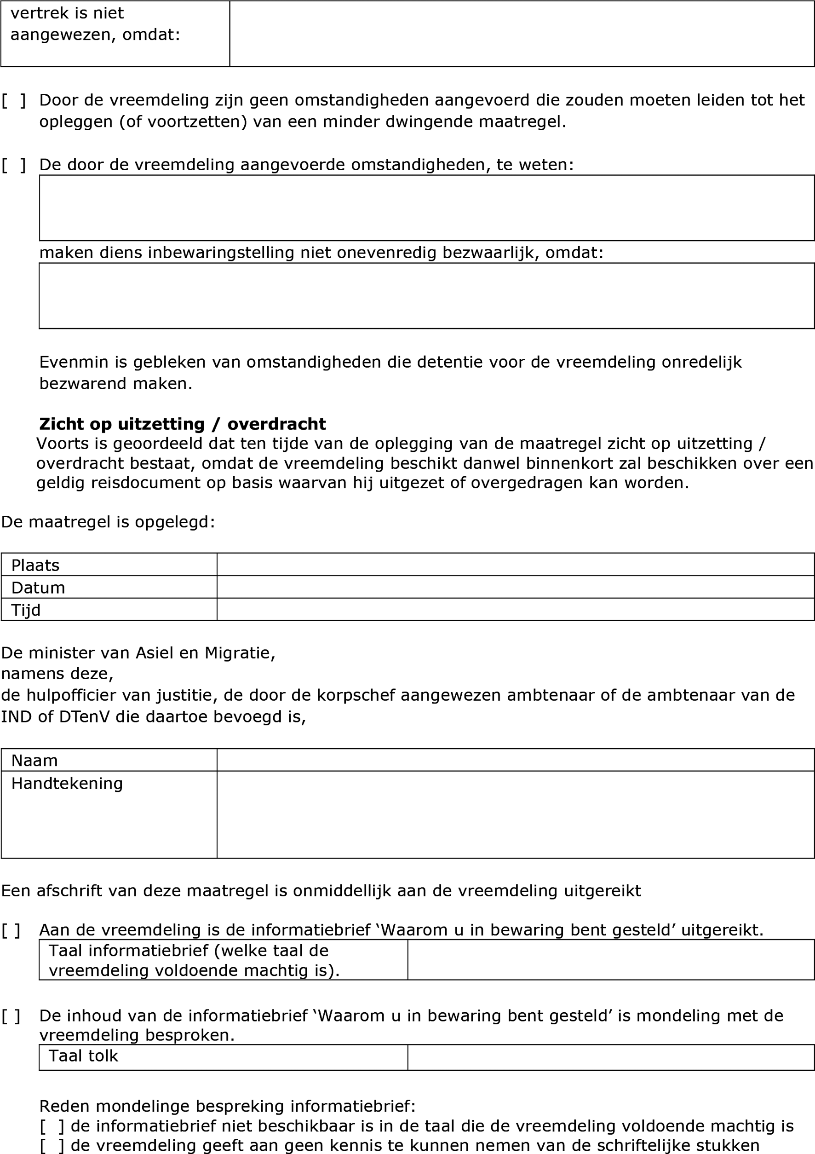 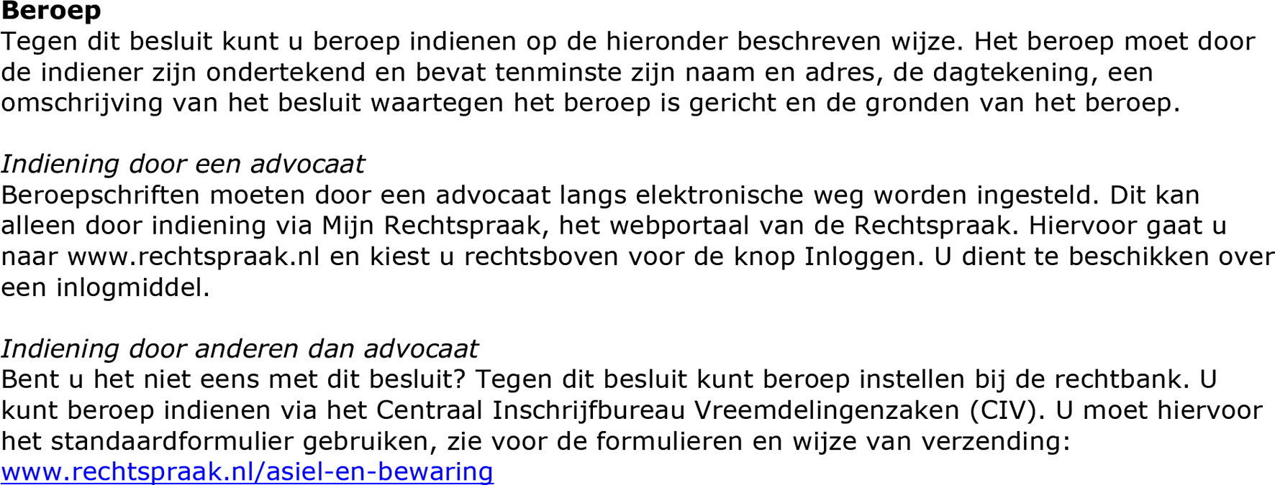

BIJLAGE 9
Model M119: Dossier vreemdelingenbewaring 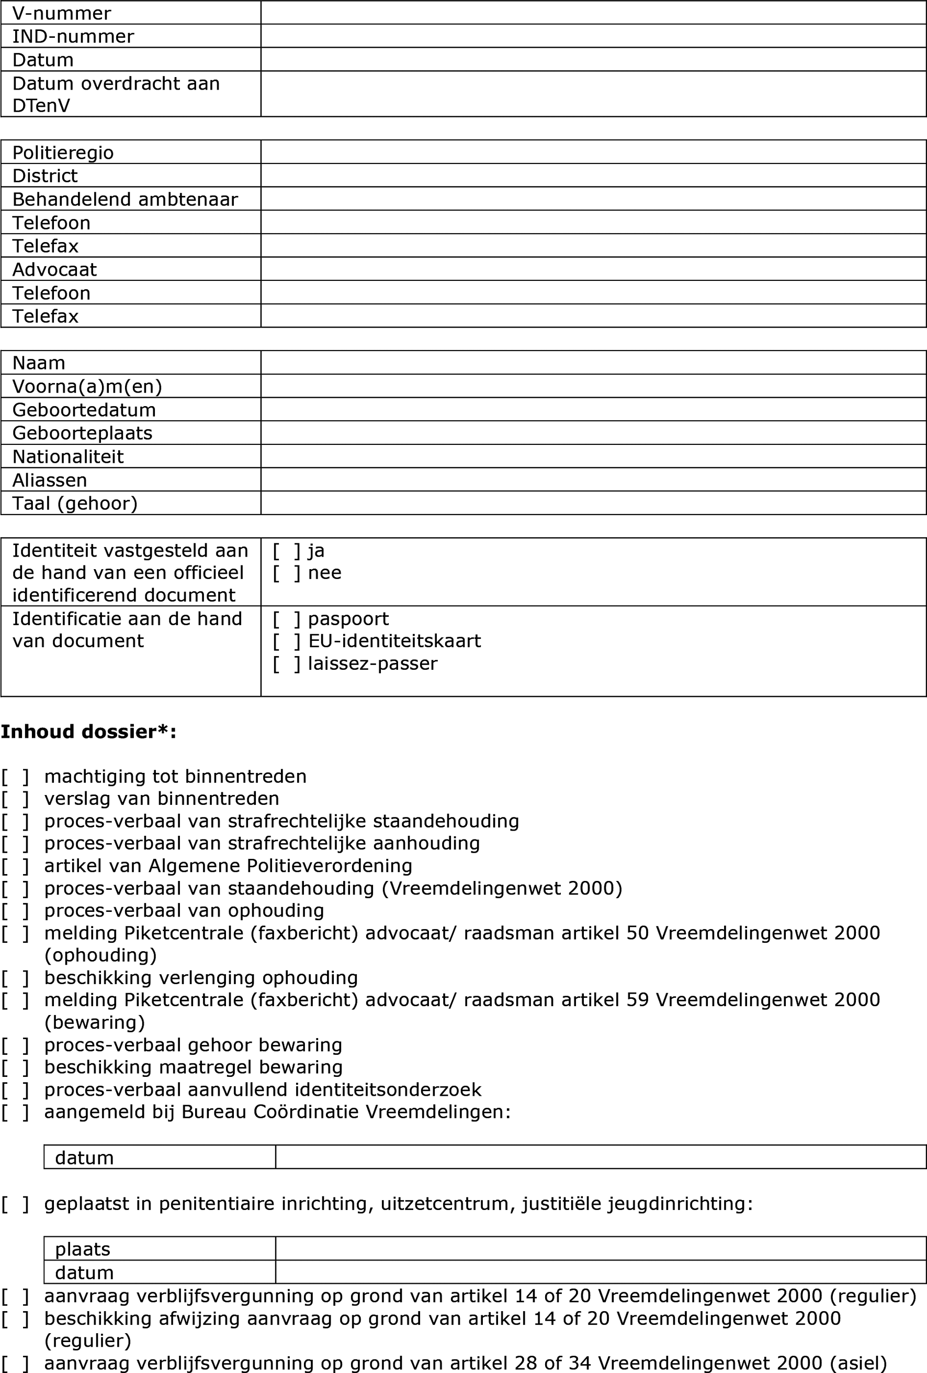 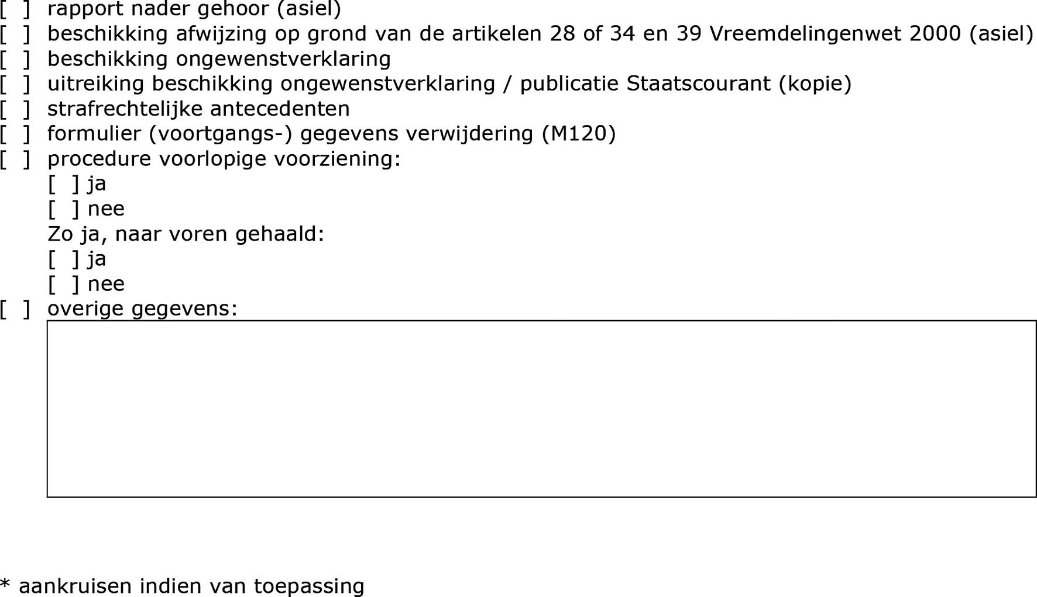

BIJLAGE 10
Model M120: (Voortgangs) Gegevens met betrekking tot uitzetting 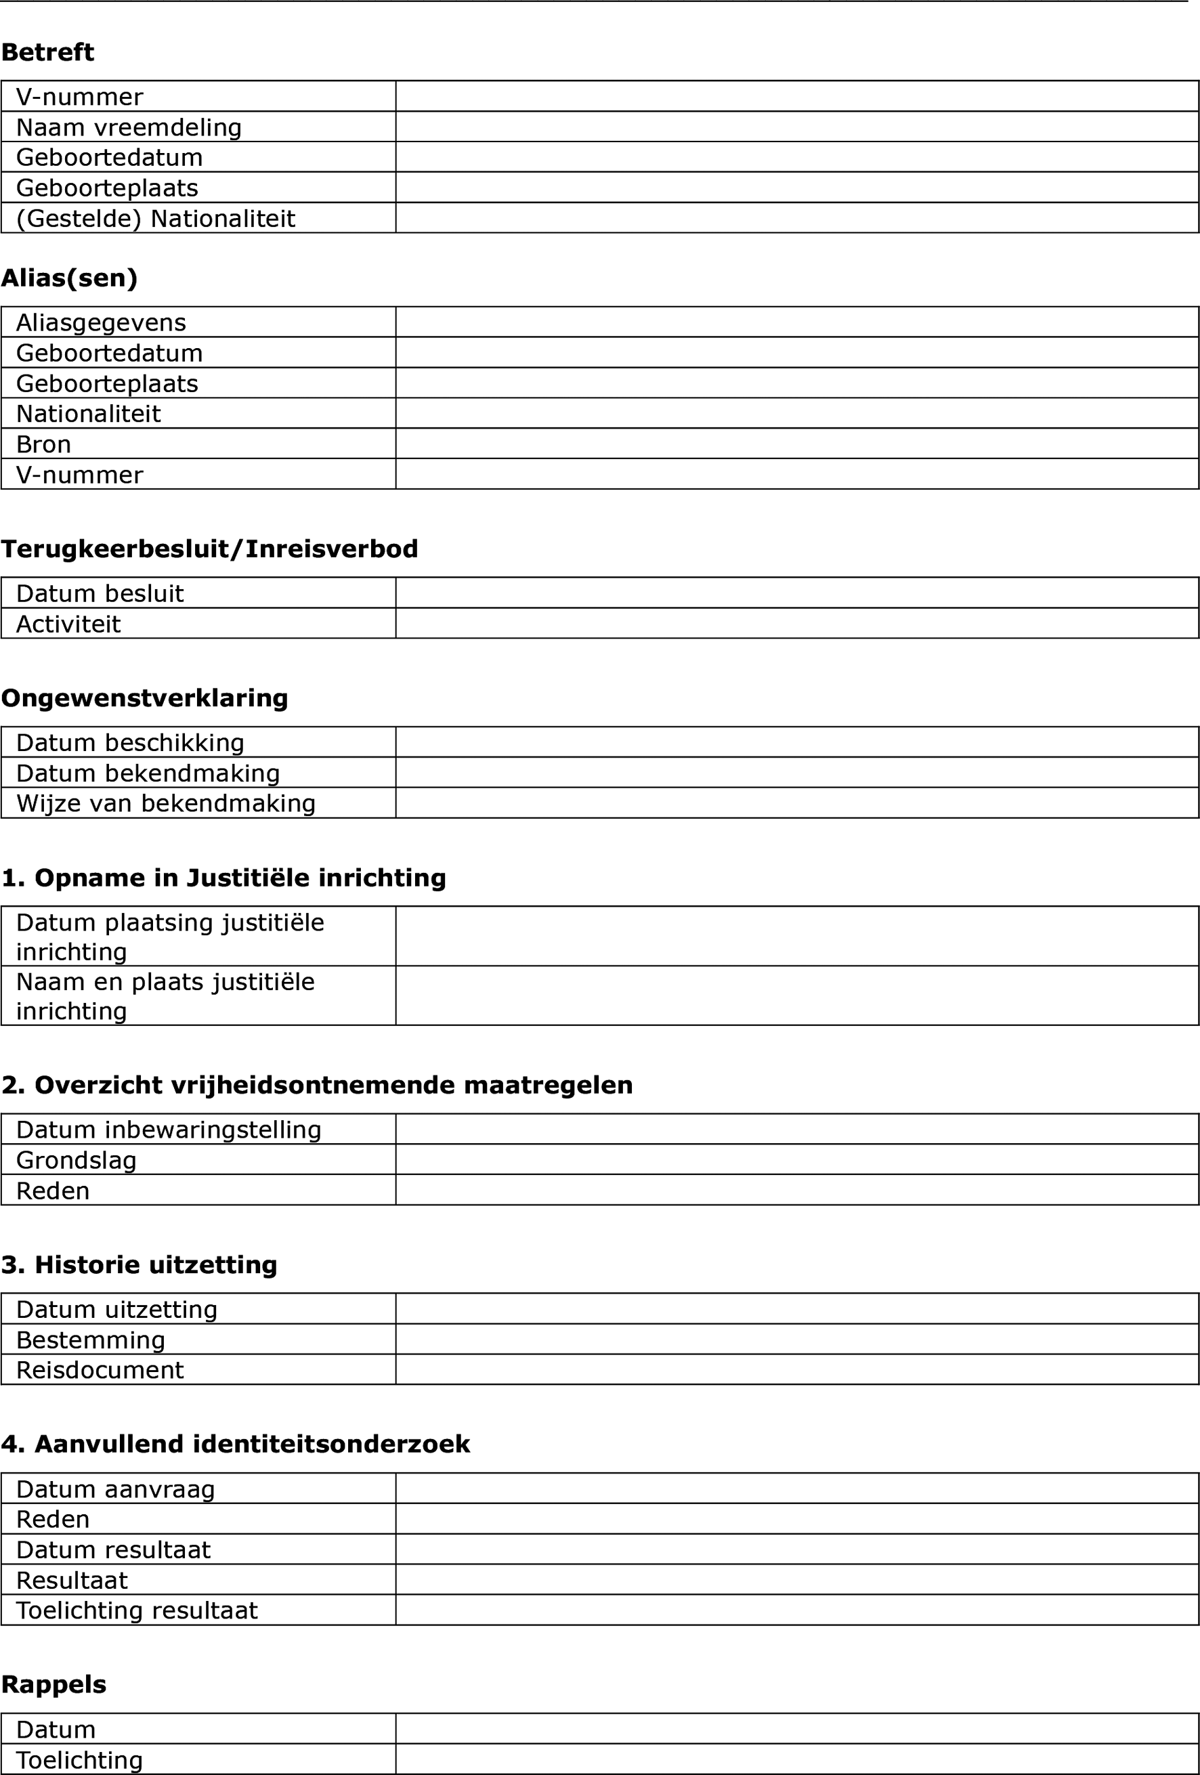 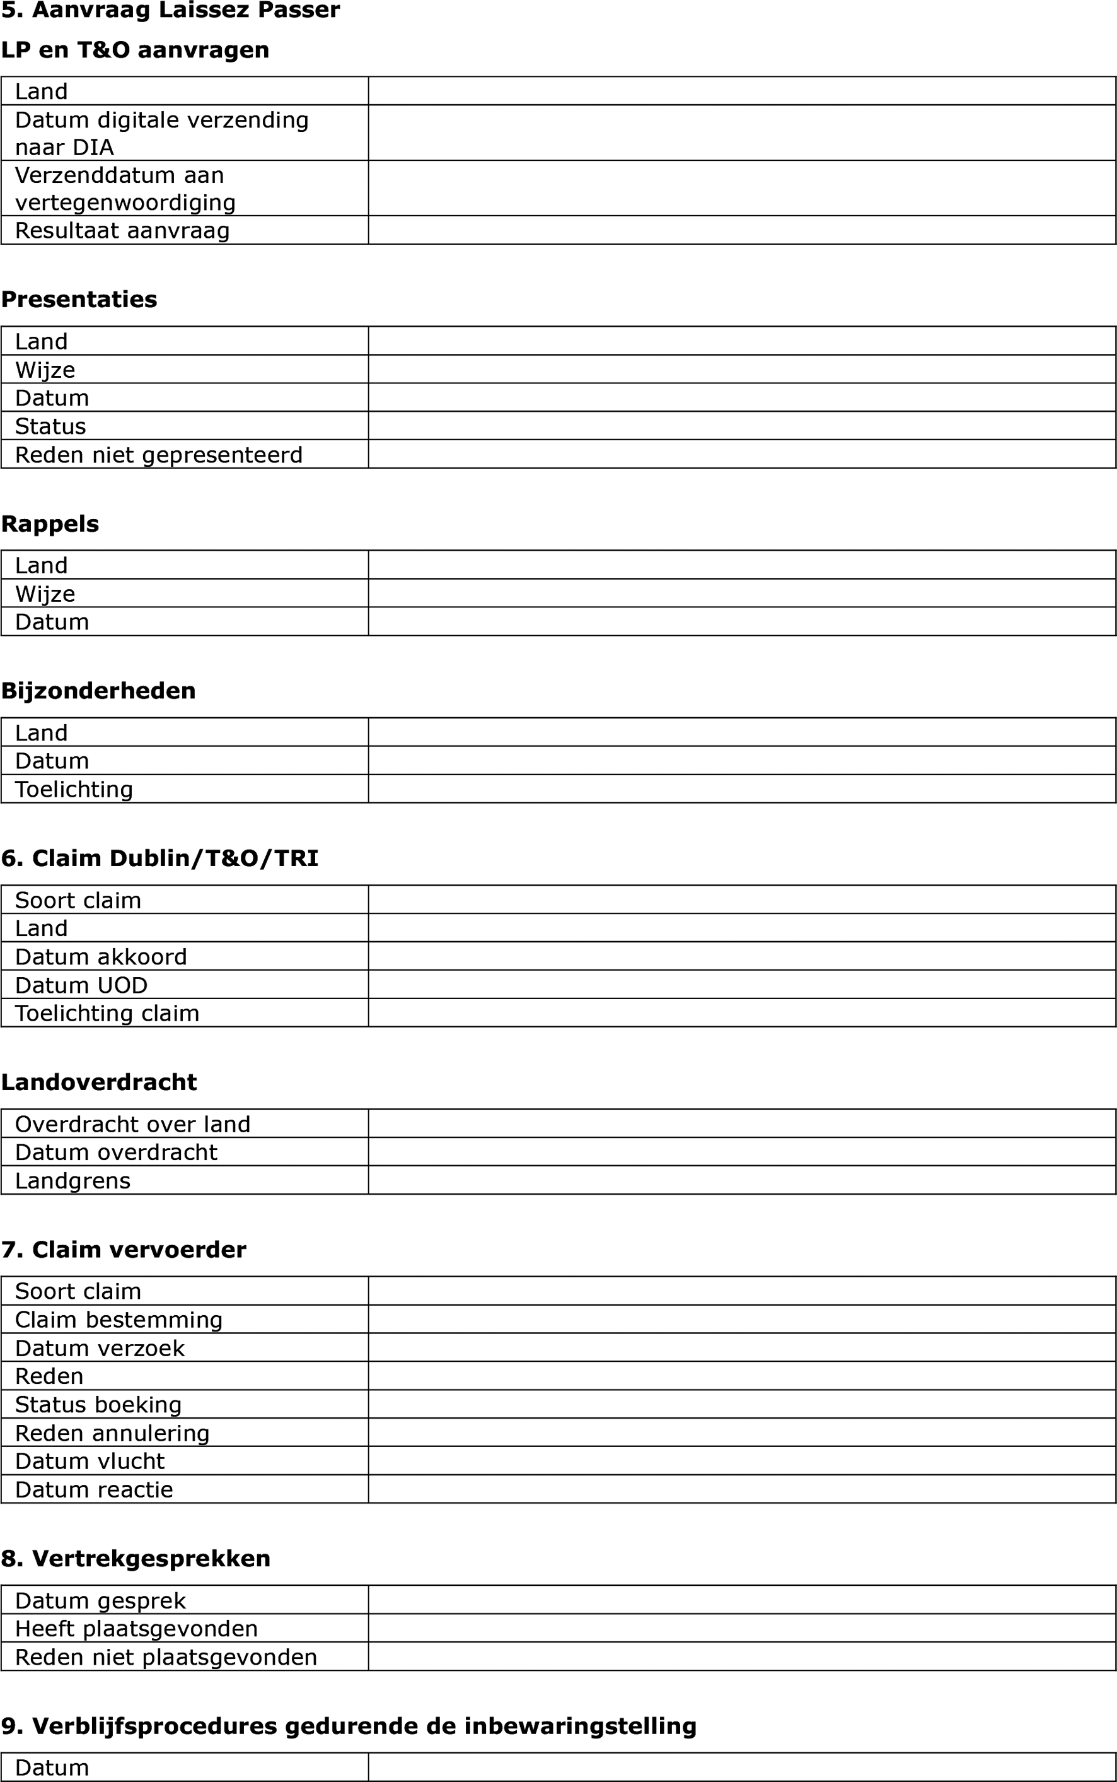 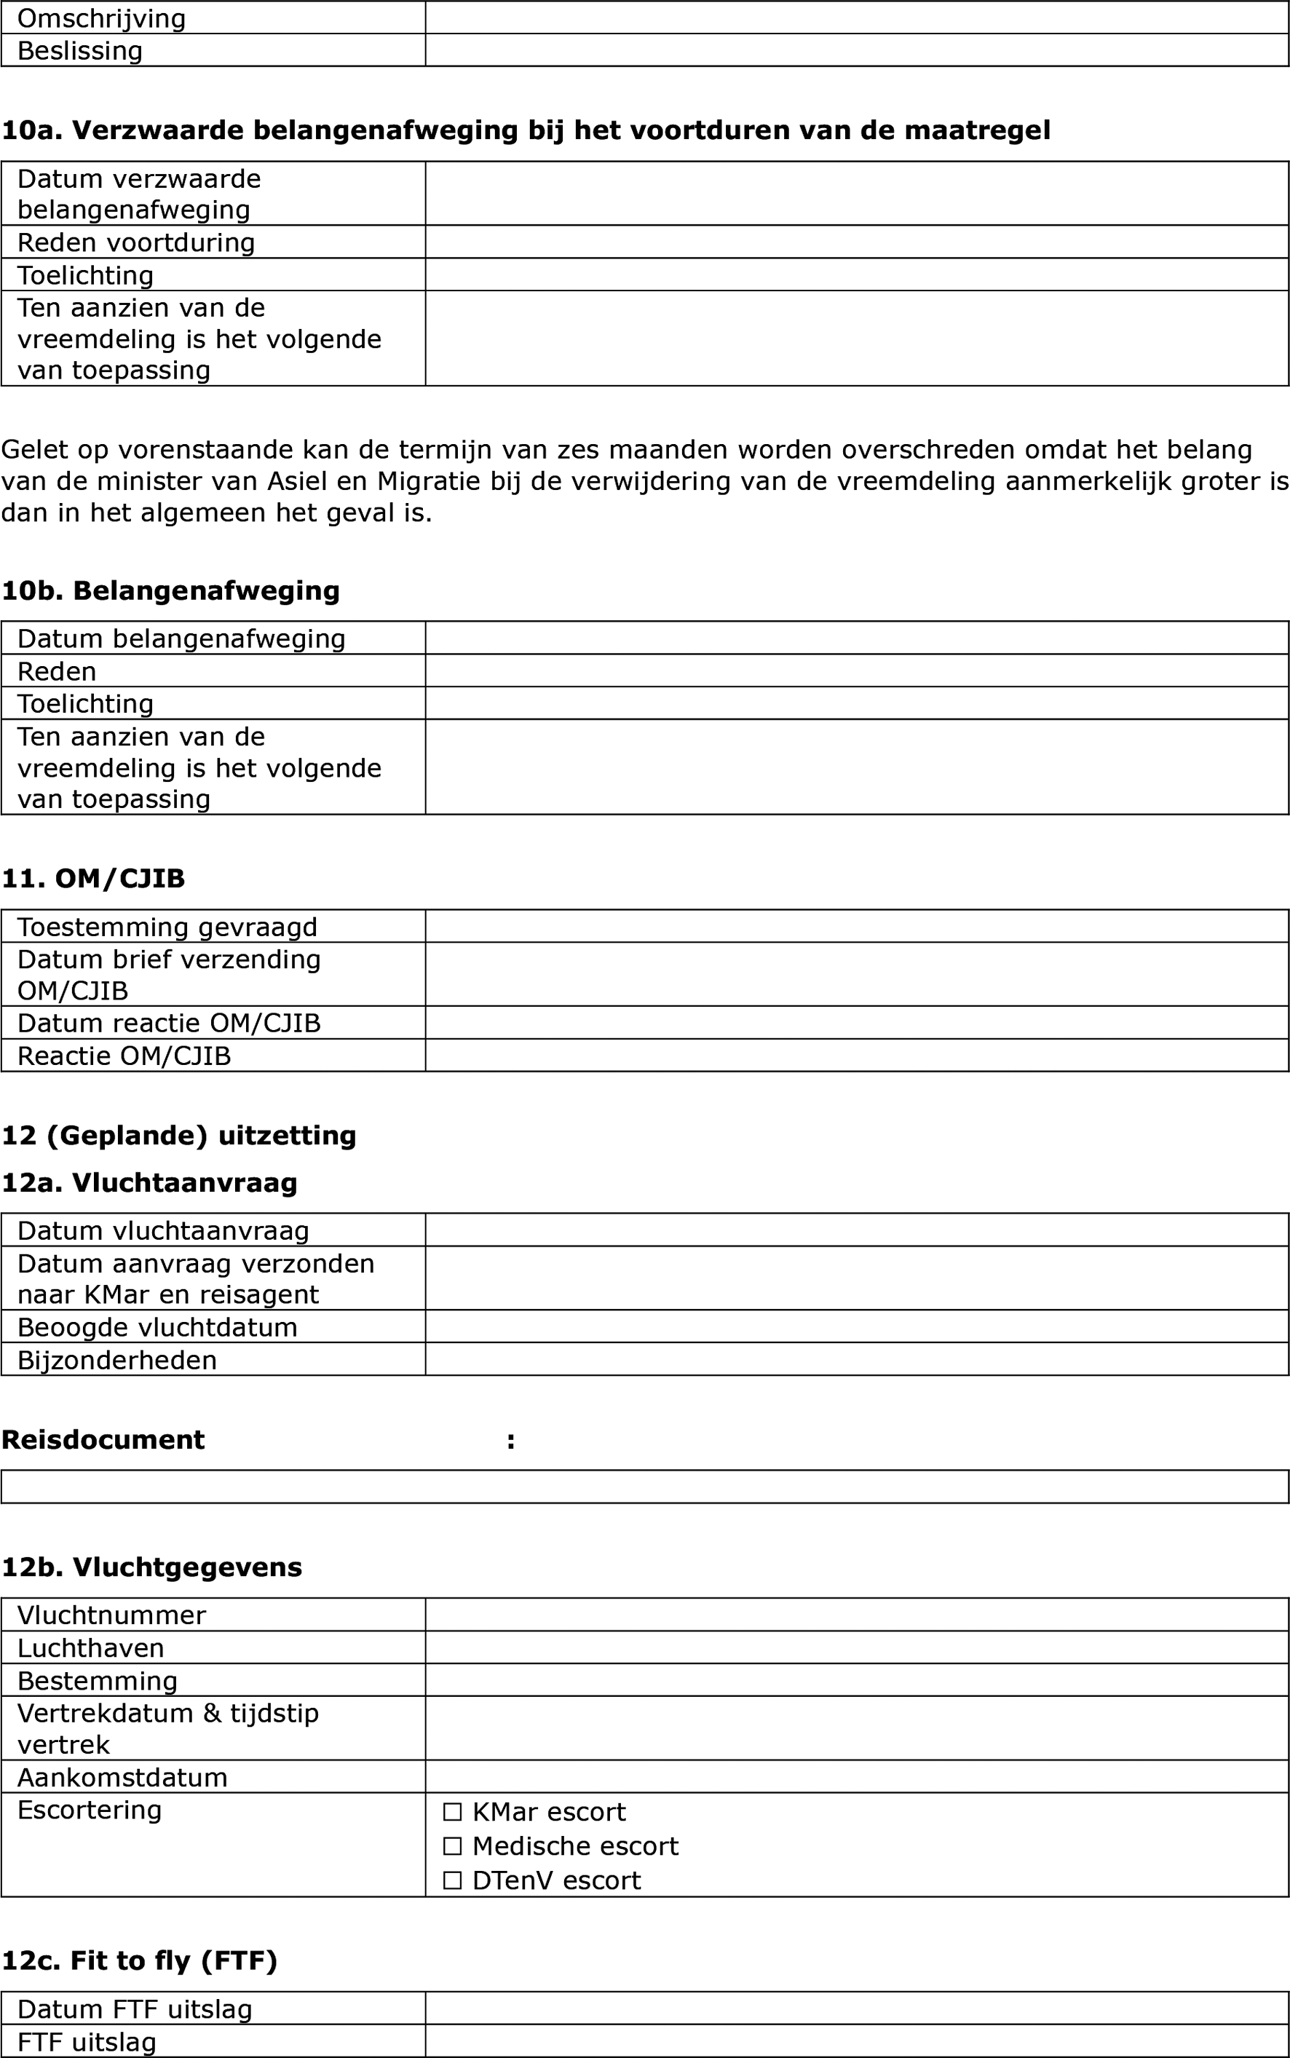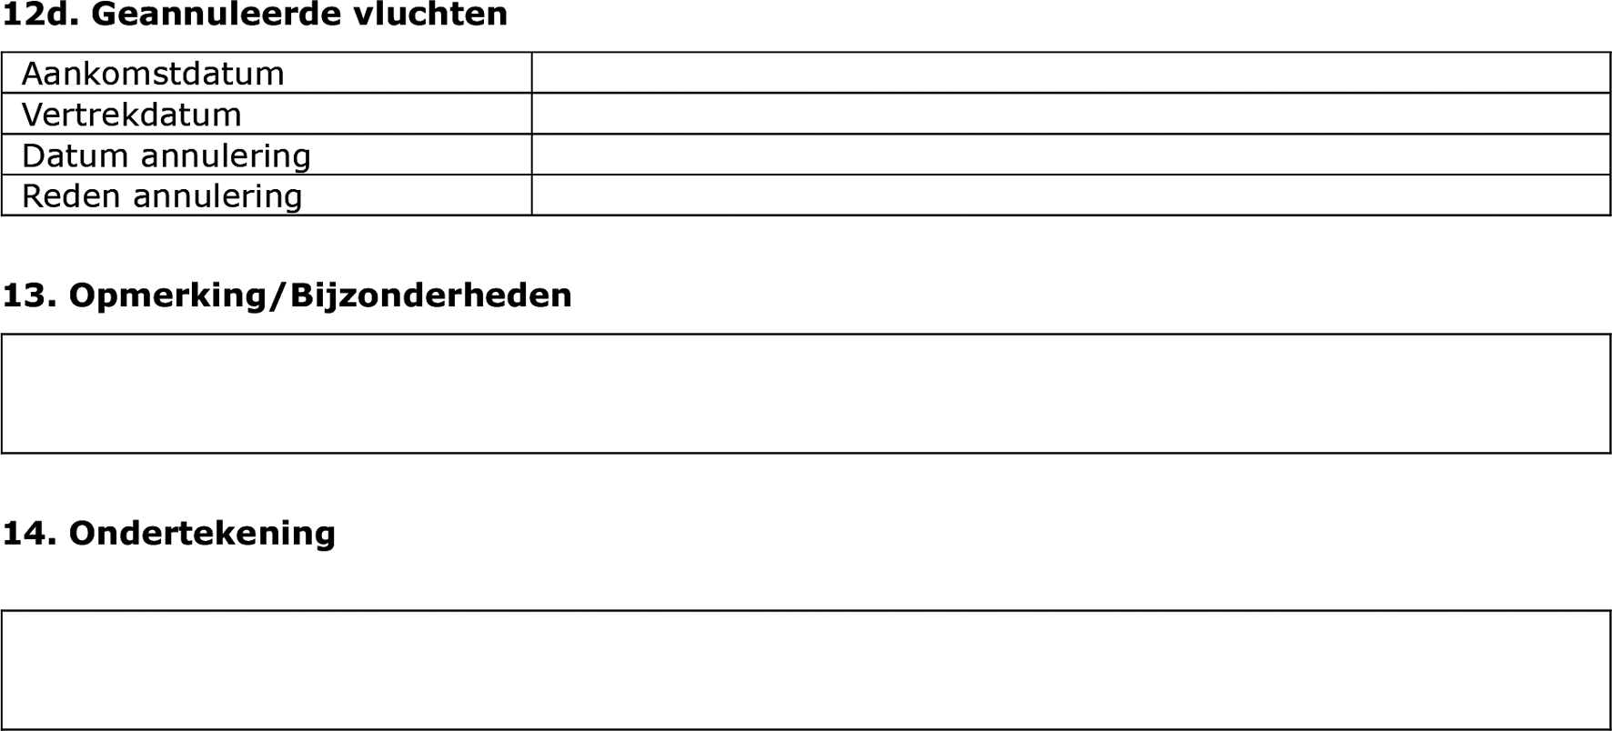 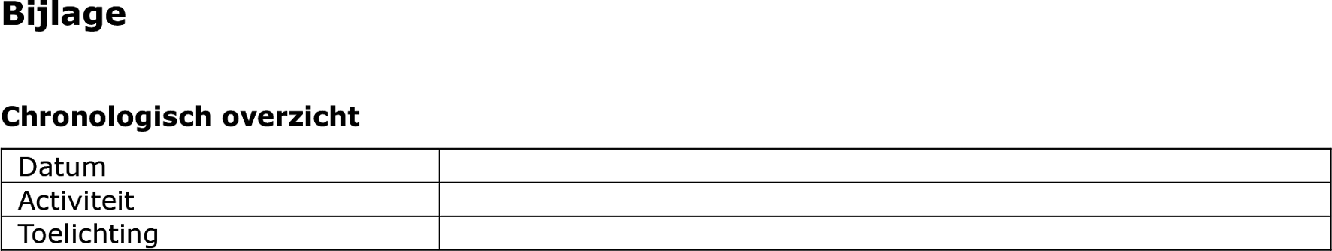

TOELICHTING

Algemeen
Dit verzamel-WBV strekt tot aanpassing van de Vreemdelingencirculaire 2000 en bevat verbeteringen en verduidelijkingen van bestaande beleidsregels, redactionele aanpassingen en verwerking van jurisprudentie.

Artikelsgewijs

A, O-R
De Dienst Terugkeer en Vertrek gebruikt als officiële afkorting van de organisatie DTenV. In de Vc is echter de afkorting DT&V in gebruik. Met dit WBV wordt de afkorting DT&V aangepast naar DTenV. Deze aanpassing wordt doorgevoerd in de inhoudelijke delen A, B en C van de Vc.
Het betreft aanpassingen in deel A in de volgende paragrafen:
• A1/3; A1/9 (3x); A2/10.2; A2/10.3; A2/10.4 (4x); A2/11 (3x); A3/2 (7x); A3/4 (3x); A3/4.1 (11x); A3/4.2 (3x); A3/4.3 (2x); A3/4.5; A3/4.7 (2x); A3/5.2.2; A3/5.2.3 (3x); A3/5.2.4 (6x); A3/6 (5x); A3/6.1.2; A3/6.2; A3/6.5; A3/6.6 (3x); A3/6.7 (3x); A3/6.9 (9x); A3/6.10 (5x); A3/6.11; A3/7.2.2; A3/7.2.6 (2x); A3/7.3.1 (2x); A3/7.4.3; A3/7.5 (2x); A3/10 (3x); A3/11; A5/2.2; A5/3.1 (2x); A5/4; A5/6.8 (5x); A5/6.9; A5/6.10; A5/6.14; A5/7 (4x).
Het betreft aanpassingen in deel B in de volgende paragrafen:
• B1/7.3; B1/10.2; B8/3.1; B8/4.1 (15x); B8/4.3 (3x); B8/4.4; B8/6.2.1; B8/13.1: B8/13.2 (2x); B8/13.3 (2x); B8/13.4 (2x); B8/13.7 (2x); B8/13.8; B9/6.6; B9/16.5 (2x); B9/20.2.
Het betreft aanpassingen in deel C in de volgende paragrafen:
• C1/2.6 (3x); C1/2.9 (2x); C1/2.10; C1/2.12.
Verder is in de modellen M101, M109-C, M119 en M120 de afkorting DT&V aangepast in DTenV. De modellen M101, M109-C en M119 zijn verder aangepast voor wat betreft de lay-out. In deze modellen zijn geen inhoudelijke wijzigingen doorgevoerd. Dit betreft derhalve ook geen beleidswijziging.

B
In paragraaf A2/3 Vc is een naamswijziging toegepast, wat betreft de taken van de KMar op het gebied van het bewaken van de buitengrenzen. Het Nationaal Coördinatiecentrum Eurosur Nederland van de KMar (NCC KMar) is verantwoordelijk voor de informatie-uitwisseling tussen alle nationale autoriteiten met een taak op het gebied van bewaking van de buitengrenzen. Vanuit deze positie kan er ook met NCC KMar contact worden opgenomen als de vreemdeling stelt in het bezit te zijn van een verblijfstitel uit een andere lidstaat. Hiermee wordt de staande praktijk gecodificeerd.

C
In de Vc staan op verschillende plaatsen (A2/12.6, maar ook A4/2.3 en A4/4.2) beleidsregels opgenomen over de signaleringsduur. Die signaleringstermijnen lopen op bepaalde plaatsen uiteen, omdat ze betrekking hebben op verschillende situaties.
In de uitvoeringspraktijk is gebleken dat dit leidde tot onduidelijkheid. Zie ook de uitspraak van de rechtbank Den Haag van 26 februari 2025 (ECLI:NL:RBDHA:2025:8169).
De Vc-wijziging beoogt deze verschillen te verduidelijken. Met deze wijziging is expliciet benoemd dat de signaleringstermijnen in paragraaf A2/12.6 Vc gelden wanneer de vreemdeling:
• zich buiten de Europese Unie bevindt en om die reden buiten de werking van de Terugkeerrichtlijn valt; of
• zich weliswaar in de Europese Unie bevindt, maar buiten Nederland is en om die reden niet onder de werking van de Terugkeerrichtlijn valt in Nederland.
Daarom is de passage ‘die toegang wil verkrijgen tot Nederland of aan wie de toegang tot Nederland wordt geweigerd’ toegevoegd aan de Vc-tekst bij de bullets voor nationale veiligheid en openbare orde. De personen in de hiervoor genoemde twee situaties bevinden zich niet in de EU, dan wel niet in Nederland, en voor hen gelden daarom de in het beleid genoemde termijnen.
Voor een vreemdeling die een gevaar vormt voor de nationale veiligheid stond in paragraaf A2/12.6 Vc opgenomen dat die signaleringsduur tien jaar was. In de paragrafen A4/2.3 en A4/4.2 Vc staat vermeld dat de signaleringsduur van een vreemdeling die een gevaar vormt voor de nationale veiligheid twintig jaar is.
Dit verschil in de signaleringsduur als een vreemdeling een gevaar voor de nationale veiligheid vormt, wordt echter niet langer passend geacht.
De feiten en omstandigheden op grond waarvan aangenomen wordt dat er sprake is van een gevaar voor de nationale veiligheid, zijn in beide gevallen namelijk gelijk en rechtvaardigen een signaleringstermijn van twintig jaar. Zie paragraaf B1/4.4 Vc in welke gevallen sprake is van een gevaar voor de nationale veiligheid.
Om deze redenen is deze signaleringstermijn in paragraaf A2/12.6 Vc aangepast. De signaleringstermijn bij een gevaar voor de nationale veiligheid is daarmee overal in de Vc gelijk.
Verder is een aantal redactionele wijzigingen doorgevoerd, waarmee getallen in letters zijn opgeschreven in plaats van cijfers.

D, E, I
Informatie over het terugkeerbesluit uit de Terugkeerrichtlijn en de jurisprudentie is nu opgenomen in de paragrafen A3/1.1 en C2/10.3.2 Vc. Hieronder wordt nader toegelicht welke informatie waar is opgenomen.
Paragraaf A3/1.1 Vc is voorzien van subparagrafen. In paragraaf A3/1.1.1 Vc is een inleiding opgenomen waar onder meer een definitie van een terugkeerbesluit wordt genomen en het toepassingsbereik wordt uitgewerkt. In paragraaf A3/1.1.2 Vc zijn de elementen van een terugkeerbesluit aangevuld. In A3/1.1.3 Vc is de bevoegdheid tot het opleggen van een terugkeerbesluit uitgewerkt. De verschillende uitzonderingen die er zijn wanneer er geen terugkeerbesluit kan worden genomen worden hieronder nader toegelicht.
Een van deze uitzonderingen behelst dat er geen terugkeerbesluit mag worden genomen aan een alleenstaande minderjarige vreemdeling als er geen adequate opvang aanwezig is in het land waarnaar de vreemdeling moet terugkeren (ABRvS 8 juni 2022, ECLI:NL:RVS:2022:1530 en Hof van Justitie van de Europese Unie 14 januari 2021, ECLI:EU:C:2021:9 (C-441/19, arrest TQ).
Er kan geen terugkeerbesluit worden genomen als het familie-, gezins- of privéleven in de zin van artikel 8 EVRM zich daartegen verzet (Hof van Justitie, 8 mei 2018, ECLI:EU:C:2018:308 (C-82/16, arrest KA) en 22 november 2022, ECLI:EU:C:2022:913 (C-69/21, arrest X, medicinale cannabis).
Uit de arresten van het Hof van Justitie van 6 juli 2023, ECLI:EU:C:2023:542 (C-8/221), ECLI:EU:C:2023:540 (C-663/21) en ECLI:EU:C:2023:543 (C-402/221) – blijkt dat er geen terugkeerbesluit kan worden genomen als er sprake is dat de vreemdeling voor onbepaalde tijd een risico loopt op vervolging of ernstige schade bij terugkeer. Dit is nu opgenomen als een van de uitzondering in A3/1.1.3 Vc en is eveneens aangepast in C10/2.3.2 Vc.
Er kan geen terugkeerbesluit worden genomen als er is vastgesteld dat sprake is van een risico op schending van artikel 3 EVRM als gevolg van de gezondheidstoestand van de vreemdeling bij uitzetting naar het land van terugkeer (Hof van Justitie, 22 november 2022, ECLI:EU:C:2022:913 (C-69/21, arrest X, medicinale cannabis).
In A3/1.1.2 Vc (elementen van een terugkeerbesluit) is verduidelijkt dat bi een afwijzing, een buitenbehandelingstelling, het intrekken of niet verlengen van de geldigheidsduur van een verblijfsvergunning een terugkeerbesluit kan worden opgelegd. Als de aanvraag nog in eerste aanleg open staat en het besluit hierop mag worden afgewacht, kan er geen terugkeerbesluit worden genomen. De IND onderzoekt dan nog of de vreemdeling recht heeft op een vergunning of niet.
In A3/1.1.2 Vc is verduidelijkt welke landen kunnen gelden als land van terugkeer in de zin van een terugkeerbesluit. In ABRvS 8 mei 2024, ECLI:RVS:2024:1970 heeft de Afdeling geoordeeld dat er altijd een land van terugkeer moet worden genoemd in het terugkeerbesluit. De Afdeling heeft geconcludeerd dat de IND het land van herkomst kan noemen als land van terugkeer ook al is het gestelde land van herkomst niet geloofwaardig geacht in de asielprocedure. En als het gestelde land van herkomst niet geloofwaardig wordt geacht, kan de IND naast het gestelde land van herkomst ook de landen noemen waarvoor aanknopingspunten bestaan. Dat wil zeggen aanknopingspunten dat die landen mogelijk een land van terugkeer zijn.
In A3/2 is toegevoegd dat er geen terugkeerbesluit wordt genomen (na het niet naleven van een bevel tot terugkeer of als om redenen van openbare orde en nationale veiligheid onmiddellijk vertrek is vereist) als de vreemdeling een langdurig ingezetene-status in een andere lidstaat heeft. Zie hiervoor het arrest van het Hof van Justitie van 14 maart 2024, ECLI:EU:C:2024:225.

F
Op 1 oktober 2024 is WBV 2024/20 in werking getreden, waarbij in paragraaf B1/4.2.5 Vc regels zijn opgenomen hoe te handelen als een vreemdeling een paspoort heeft overgelegd dat is afgegeven zonder dat een deugdelijk identificatieproces heeft plaatsgevonden (ook bekend als ‘blanco paspoort’).
In dit WBV is paragraaf B1/4.2.5 Vc inhoudelijk verduidelijkt, aangezien gebleken is dat niet alle biometrische paspoorten als geldig paspoort aangemerkt kunnen worden. Er kunnen namelijk ook bij biometrische paspoorten aanvullende bewijsstukken worden verlangd als er twijfels bestaan over het identificatieproces bij aanvraag en/of afgifte van het door de vreemdeling overgelegde paspoort. Dit is aangepast in paragraaf B1/4.2.5 Vc.

G
Op 15 mei 2025 is de Wet tot wijziging van het Wetboek van Strafrecht in verband met de uitbreiding van de strafbaarheid voor schadetoebrengende acties voor een buitenlandse mogendheid (uitbreiding strafbaarheid spionageactiviteiten) in werking getreden. Hierbij is ook de strafmaat van een aantal andere misdrijven verhoogd als deze zijn gepleegd voor een buitenlandse mogendheid. Het gaat hier om misdrijven als computerdelicten en omkoping die in de context van spionage vaker voorkomen.
Spionageactiviteiten en strafbare feiten die samenhangen met spionageactiviteiten tasten de soevereiniteit van Nederland aan, brengen schade toe aan het handelingsvermogen van de Nederlandse overheid, het functioneren van de democratische en internationale rechtsorde en de daarin gedeelde waarden, de nationale veiligheid, het verdien- en concurrentievermogen van Nederland en kunnen bijdragen aan maatschappelijke ontwrichting.
Gelet hierop kan in beginsel verondersteld worden dat personen die zich schuldig hebben gemaakt aan dergelijke activiteiten/gedragingen of een ander daartoe aangezet hebben, een gevaar vormen voor de nationale veiligheid. Daarom staat in paragraaf B1/4.4 Vc vermeld dat de IND er op grond van de misdrijven, zoals benoemd in het Wetboek van Strafrecht, van uitgaat dat een persoon, die veroordeeld is wegens dergelijke activiteiten/gedragingen een bedreiging voor de nationale veiligheid kan vormen. Dit geldt in ieder geval voor de misdrijven benoemd in de volgende artikelen uit het Wetboek van Strafrecht: 97 tot en met 97b, 98a tot en met 98d, 99, 138ab, 138b, 138c, 177, 178, 272, 273, 328ter, 350a, 350c, 363 en 364.
Hoewel de artikelen 97 tot en met 97b en 99 uit het Wetboek van Strafrecht niet onder de reikwijdte van bovengenoemde wetswijziging vallen, betreft dit ernstige misdrijven die ook gepleegd kunnen zijn ten behoeve van een buitenlandse mogendheid. Indien daar sprake van is, gaat de IND er in dergelijke gevallen eveneens vanuit dat de persoon een gevaar voor de nationale veiligheid kan vormen.

H
Bij de publicatie van WBV 2022/23 (Staatscourant 2022, 25406 | Overheid.nl > Officiële bekendmakingen) is het onderzoek van DTenV naar de feitelijke toegang tot medische zorg voor de vreemdeling direct na terugkeer afgeschaft.
Per abuis is in paragraaf B8/9.1.1 Vc een verwijzing naar DTenV met betrekking tot de verblijfsvergunning regulier voor bepaalde tijd voor het ondergaan van een medische behandeling blijven staan, terwijl voornoemd onderzoek van DTenV is afgeschaft. Dit wordt met de publicatie van dit WBV hersteld.

J-M
Voor de IND-locatie op het grenskantoor Schiphol is gebleken dat post met grote regelmaat niet meer bezorgd wordt. Daarom wordt voor de modellen M17, M17a M18 het postadres aangepast voor het indienen van het administratief beroepschrift.
Voor model M35-I ziet dit op het per post indienen van een aanvraag tot verlenging van de verblijfsvergunning asiel bepaalde tijd, verblijfsvergunning asiel onbepaalde tijd; of EU-verblijfsvergunning voor langdurig ingezetenen. Verder wordt met deze wijziging in model M35-I op de andere mogelijkheid gewezen om de aanvraag online in te dienen via de website van de IND.
Ook in de modellen M17, M17a en M18 wordt met de publicatie van dit WBV op de mogelijkheid gewezen om een administratief beroepschrift online in te dienen
Tot slot is in model M17A en M18 het door de KMar gehanteerde procesnummer geactualiseerd.

N
Uit artikel 4, eerste lid, onder c van de Politiewet (2012) blijkt dat de Koninklijke Marechaussee ook op de luchthavens Amsterdam Airport Schiphol, Rotterdam The Hague Airport, Eindhoven Airport, Maastricht Aachen Airport en Groningen Eelde Airport voor de reguliere politietaak verantwoordelijk is. Voornoemde luchthavens zijn in artikel 8, eerste lid van de Wet Luchtvaart vastgelegd als luchthavens van nationale betekenis.
In model M55 Kennisgeving bedenktijd/aangifte/verlenen medewerking aan strafproces mensenhandel en beroep op regeling B8/3 Vreemdelingencirculaire 2000 werd echter enkel ‘Schiphol’ vermeld, wat betreft de verkregen toegang tot Nederland. Gelet hierop is model M55 aangepast naar ‘een luchthaven waar de KMar de politietaak vervult’. Met deze inhoudelijke verduidelijking is geen beleidswijziging beoogd.
Tot slot is het in model M55 vermelde systeembevraging van de politie naar Basisvoorziening Informatie, Integraal Bevragen (BVI-IB) geactualiseerd. Dit betreft een softwareapplicatie van de nationale politie en ziet op een eerder gerealiseerde wijziging in systeembevraging.
De Minister van Asiel en Migratie,
namens deze,
R. Maas
directeur-generaal Immigratie- en Naturalisatiedienst

